ENREACH CONTACT DESKTOP
BENUTZERDOKUMENTATION

Datum: April 2025

Inhalt
Von Unified Communications zu Team Collaboration 4
Enreach Contact Desktop 5
  - Funktionen 5
  - Anmelden 5
  - Unterstützung von HTTP/HTTPS-Proxy 6
  - Benutzeroberfläche 7
    - Internes Telefonbuch 7
    - Tastatur 10
    - Telefonbuch 10
    - Anrufliste 13
    - Chat 15
  - Statusleiste 18
    - Menü 18
    - Mein manueller REACH Status 18
    - Endgerätewahl 20
    - Minimieren/Maximieren 20
    - Schließen 21
  - Softphone-Unterstützung in einer Terminalserver-Umgebung 21
  - Optionen im Kontextmenü 22
  - Tastenkombinationen 23
Enreach Contact Desktop Konfigurieren 25
  - Profil 25
  - Eingehende Endgeräteauswahl 26
  - Manueller Präsenzstatus 26
  - Meine Anrufer-ID 27
  - Umleitung 27
  - Wartefelder & Tools 28
  - Meetings 29
  - Einstellungen 30
    - Wählpläne 30
    - Audio-Einstellungen 31
    - Video-Einstellungen 32
    - Benachrichtigungs-Einstellungen 32
    - Integrations-Einstellungen 32
    - Kollegenliste-Einstellungen 34
    - Weitere Einstellungen 35
  - Über 36
  - Abmelden 36
Telefonieren mit Enreach Contact Desktop 37
  - Eingehender Anruf 37
  - Anrufe übergeben 38
  - Verwalten von zwei gleichzeitigen Softphone-Anrufen 40
  - Verwenden eines Headsets 41
Shomi - Ihr persönlicher Assistent 45
  - Funktionen 45
  - Chat 46
  - Löschen von Konversationsdaten 47
  - Beispiele 47
    - Anruf-Screening 47
    - Anrufanalsye 49
    - Ein Meeting aufzeichnen 50
  - Datenschutz & KI-Modell Verwendung 51
Enreach Meetings 52
  - Meeting starten 52
  - Meeting beitreten 54
Software-Update 56
  - Neue Funktionen 56

    - Version 1.36 56
    - Version 1.35 56
    - Version 1.34 58
Anforderungen 60

VON UNIFIED COMMUNICATIONS ZU TEAM COLLABORATION

Die Steigerung der Effizienz am Arbeitsplatz geht über die Grenzen von UC hinaus. Maßgeblich dafür ist die Integration von Instant Messaging, Sprache, Video und Konferenz. Team Collaboration wird auf ein neues Level gebracht durch das Protokollieren von Gesprächen sowie allen ausgetauschten Daten. Diskussionen werden über die Grenzen von Meetings hinaus ausgeweitet. Die Beliebtheit von Collaboration-Soft- ware mit zusätzlichen Web-Kommunikationsfunktionen verdeutlicht, dass die derzeit verfügbaren Kommunikationslösungen die Anforde- rungen nicht erfüllen.
Enreach Contact Desktop wird diesen Anforderungen gerecht - eine Cli- ent-Lösung, die Team-Collaboration-Funktionen mit Web-Kommunika- tion vereint (Sprach-/Video-Gruppen-Anrufe).
Weitere Online-Hilfen

Produkt | Link
Enreach Contact | https://help.enreach.com/contact/1.00/ web/Enreach/de-DE/
Enreach Contact iOS | https://help.enreach.com/umc/1.00/iOS/ Enreach/de-DE/
Enreach Contact Android | https://help.enreach.com/umc/1.00/ Android/Enreach/de-DE/
Enreach Contact Connect | https://help.enreach.com/contactcon- nect/1.00/web/Enreach/de-DE/

ENREACH CONTACT DESKTOP

Enreach Contact Desktop erweitert Ihre PBX-Funktionalitäten auf dem Desktop um eine nahtlose Integration der Team-Collaboration.
Das Programm steht zum Download für Windows und macOS zur Ver- fügung.
Sie können Anrufe starten, empfangen und verwalten, unabhängig davon, ob sie das integrierte Softphone, ein Tischtelefon oder ein mobi- les Endgerät verwenden. Außerdem können Sie den Anwesenheitssta- tus Ihrer Kollegen sehen.
Nach dem Herunterladen erscheint das Symbol von Enreach Contact Desktop in der Taskleiste.
Die Anwendung wird automatisch über den Enreach-Anmeldebild-
schirm gestartet. Wenn das Enreach-Symbol weiß ist , zeigt es den Verfügbarkeitsstatus an. Leuchtet das Symbol rot, besteht keine Verbin- dung.
Einige Screenshots in diesem Dokument können von der tatsächlichen (aktuellen) Implementierung von Enreach Contact Desktop abweichen.

FUNKTIONEN
Enreach Contact Desktop bietet u.a. die folgenden Funktionen:
- Chat, siehe 2.4.5 Chat, Seite 15
- Verwaltung von Wartefeldern, siehe 3.6 Wartefelder & Tools, Seite 28
- Anrufsteuerung, siehe 4 Telefonieren mit Enreach Contact Desktop, Seite 37
- KI-Assistent Shomi, siehe 5 Shomi - Ihr persönlicher Assistent, Seite 45
- Enreach Meetings Integration, siehe 6 Enreach Meetings, Seite 52
- Outlook- und Google-Integration, siehe 3.8.5 Integrations-Einstellun- gen, Seite 32

ANMELDEN
Für die Anmeldung an Enreach Contact Desktop brauchen Sie die Anmeldedaten, die Sie von Ihrem Administrator erhalten.
So melden Sie sich an Enreach Contact Desktop an
- Starten Sie Enreach Contact Desktop, indem Sie auf das Enreach Contact Desktop Symbol auf Ihrem Desktop bzw. auf dem Bildschirm (Mac) klicken.

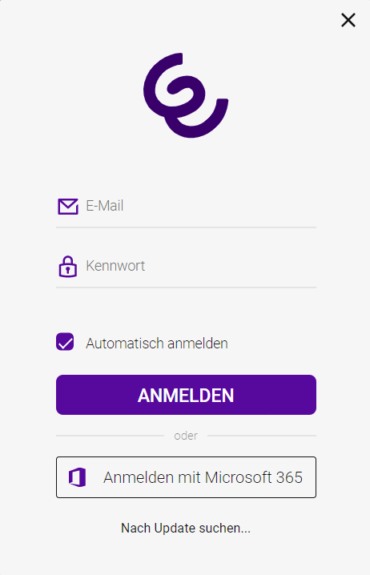
- Geben Sie Ihren Benutzernamen und Ihr Passwort ein und klicken Sie auf Anmelden.
  - Sie werden an Enreach Contact Desktop angemeldet.

UNTERSTÜTZUNG VON HTTP/HTTPS- PROXY
Ab dieser Version wird Enreach Contact Desktop auch in http/https- Proxy-Umgebungen unterstützt.
So richten Sie Enreach Contact Desktop in http/https-Proxy-Umge-
bungen ein
- Klicken Sie im Anmeldedialog von Enreach Contact Desktop auf  .
  - Es erscheint das folgende Fenster:
Aktivieren Sie das Kontrollkästchen Automatisch anmelden, um sich beim Starten Ihres Computers automatisch an Enreach Contact Desktop anzumelden.
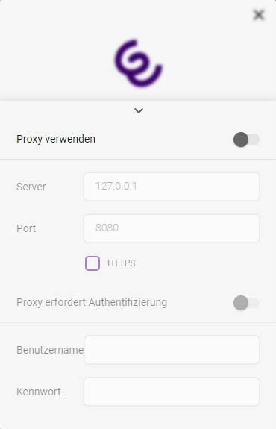
- Aktivieren Sie Proxy verwenden.

- Geben Sie den Server und den Port ein und aktivieren Sie ggf. HTTPS für den HTTPS-Proxy.
- Falls der jeweilige Proxy eine Authentifizierung erfordert, aktivieren Sie den unteren Schalter und geben Sie Ihren Benutzernamen und Ihr Kennwort ein.

BENUTZEROBERFLÄCHE
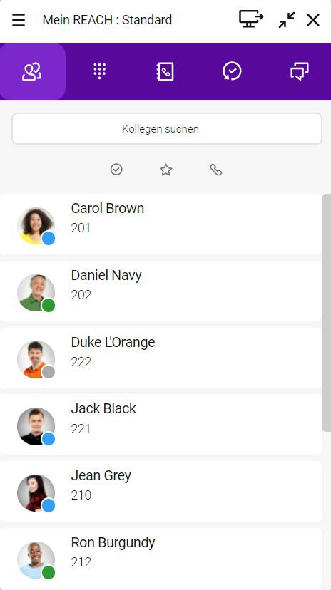
Die Benutzeroberfläche von Enreach Contact Desktop ist in fünf Berei- che eingeteilt, mit denen Ihnen verschiedene Aktionen zur Verfügung stehen:
- Internes Telefonbuch
- Tastatur
- Telefonbuch
- Anrufliste
- Chat

INTERNES TELEFONBUCH
Um sich einen Überblick über Ihre Kollegen und deren Verfügbarkeit zu verschaffen, klicken Sie auf  .
Das Interne Telefonbuch kann nur mit Administratorrechten bearbeitet werden und steht allen Benutzern in Ihrer Firma zur Verfügung.

Suchleiste

In der Suchleiste können Sie nach Namen und Rufnummern filtern. Die Suchanfrage bleibt erhalten, wenn Sie zwischen den Tabs navigieren.
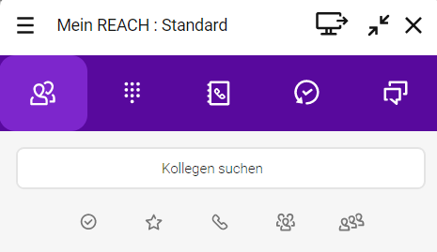
Sie können die Einträge auch nach verschiedenen Kriterien filtern.

      - Aktivieren Sie , um Kollegen anzuzeigen, die online sind.

      - Aktivieren Sie  , um Ihre Favoriten anzuzeigen.
      - Aktivieren Sie  , um Kollegen anzuzeigen, die telefonisch erreichbar sind.
      - Aktivieren Sie  , um nach Gruppen zu filtern.

Wenn Sie die Option
deaktivieren, wird das Symbol
in der Kollegenliste-Einstellungen
zum Filtern von Gruppen im Telefon-
buch nicht angezeigt. Siehe 3.8.6 Kollegenliste-Einstellungen, Seite 34.
      - Aktivieren Sie  , um nach Warteschlangen zu filtern.

Wenn Sie die Option
lungen deaktivieren, wird das Symbol
in der Kollegenliste-Einstel-
zum Filtern von Warteschlan-
gen im Telefonbuch nicht angezeigt. Siehe 3.8.6 Kollegenliste- Einstellungen, Seite 34.
Wenn Sie Kontakte in dem Telefonbuch als Favoriten festgelegt haben, wer- den diese oben angezeigt. Die übrigen Kontakte werden darunter in alpha- betischer Reihenfolge aufgelistet.

So erweitern Sie die Optionen für einen Kontakt
- Fahren Sie mit der Maus über einen Kontakt.
- Klicken Sie auf .
  - Die Optionen für den Kontakt werden geöffnet.
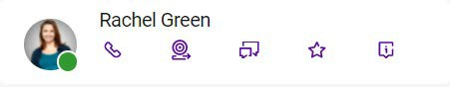
- Klicken Sie auf ein Symbol, um eine Aktion auszuführen.
- Klicken Sie auf  , um den Teilnehmer anzurufen.
- Klicken Sie auf , um eine Einladung zu einem Enreach Meeting zu versenden.
- Klicken Sie auf  , um den Chat zu öffnen.
- Klicken Sie auf  , um den Kontakt zu Ihren Favoriten
hinzuzufügen oder auf  , um den Kontakt aus Ihren Favoriten zu entfernen.
- Klicken Sie auf  , um die Kontaktinformationen aufzurufen. Sie können das Verhalten bei Klick auf einen Kollegen in Ihrer Kontakt- liste festlegen, siehe So legen das Verhalten beim Klick auf einen Kollegen
fest, Seite 35.

Status Anzeige

Der Status Ihrer Kontakte wird durch einen farbigen Punkt auf dem Pro- filbild angezeigt.
Sie können einstellen, ob Ihr Status angezeigt werden soll, siehe 3.3 Manueller Präsenzstatus, Seite 26.
Symbol | Status | Erläuterung
 | Telefonisch erreichbar | Kontakte, die nicht in Enreach Contact Desktop angemeldet sind, aber an einem Festnetz- oder Mobiltelefon erreichbar sind
 | Online | Kontakte, die in Enreach Contact Desktop angemel- det sind
 | Abwesend | Kontakte, die Ihren Präsenzstatus manuell auf gesetzt haben.
 | Beschäftigt | Kontakte, die sich in einem Gespräch, in einer Enreach Meetings-Sitzung oder in einem MS Teams Anruf befinden oder Ihren Präsenzstatus auf  gesetzt haben

Symbol | Status | Erläuterung
 | Abgemeldet | Kontakte, die nicht in Enreach Contact Desktop oder einem Endgerät angemeldet sind; Kontakte, die die Übertragung ihres Präsenzstatus manuell ausgeschaltet oder Ihren Status via Client auf  gesetzt haben

Benachrichtigung über Verfügbarkeit eines Kontakts

Sie können einstellen, dass Sie eine Benachrichtigung erhalten, sobald ein Kollege in Ihrer Kontaktliste nach einem Gespräch oder Meeting wieder verfügbar wird.
So stellen Sie eine Benachrichtigung über die Verfügbarkeit eines
Kontakts ein
Ihr gewünschter Gesprächspartner telefoniert gerade oder befindet sich in einem Meeting und hat den Status Beschäftigt (Rot).
- Fahren Sie mit der Maus über den Kontakt in Ihrer Kontaktliste.
- Klicken Sie auf „ “.
  - Die Optionen für den Kontakt werden geöffnet.
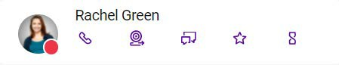
- Klicken Sie auf „ “.
  - Sie haben die Benachrichtigung über die Verfügbarkeit des Kon- takts eingestellt.
Der Gesprächspartner beendet das Gespräch und der Status ändert sich auf Online (Grün).
  - Sie erhalten eine Benachrichtigung über die Verfügbarkeit es Kon- takts.
- Klicken Sie auf  , um den Kontakt direkt anzurufen.

Anwesenheitsstatus für Manager

Es gibt einen Anwesenheitsstatus für Manager für den Fall, dass ein Assistent einen Anruf im Namen des Managers entgegennimmt. Anstatt als besetzt oder in einem Anruf angezeigt zu werden, wird der Manager als in einem Anruf (Assistent) angezeigt.
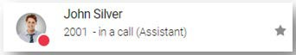
Der Assistent stellt fest, dass der Manager (John Silver) tatsächlich erreichbar ist, da er gerade einen Anruf im Auftrag des Managers bear- beitet. So kann bei Bedarf ein Anruf an den Manager weitergeleitet wer- den.
Wenn der Manager (John Silver) selbst ein Gespräch führt, sieht der Assistent, dass er beschäftigt ist.
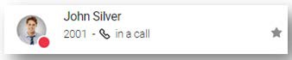
In diesem Szenario wird der Anruf nicht an den Manager weitergeleitet, da der Manager bereits ein Gespräch führt.

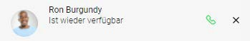

TASTATUR
Um die Tastatur zu öffnen, klicken Sie auf  .
Sie können die Tastatur wie auf einem Smartphone verwenden und Anrufe zu Festnetz-, Mobil- sowie Firmenrufnummern tätigen.
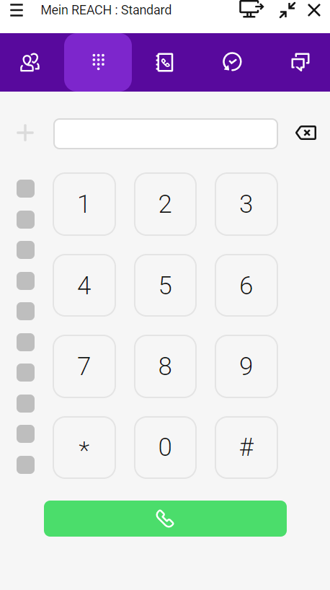
Während eines Anrufs können Sie die Audio- und Mikrofonlautstärke einstellen und die Leitungstasten des Softphones verwenden. Siehe auch 4.3 Verwalten von zwei gleichzeitigen Softphone-Anrufen, Seite 40.

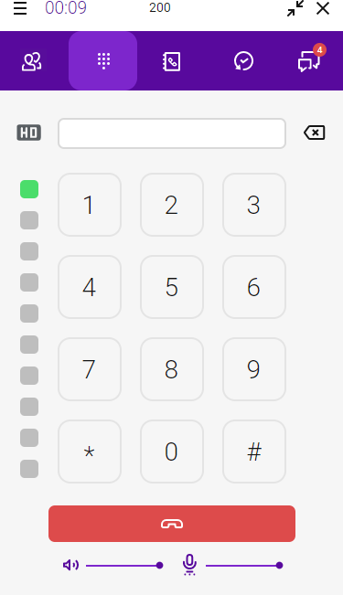

TELEFONBUCH
Um das Telefonbuch zu öffnen, klicken Sie auf  . Das Telefonbuch enthält Ihre externen und persönlichen Kontakte. Sie können Einträge hinzufügen, ändern und entfernen.

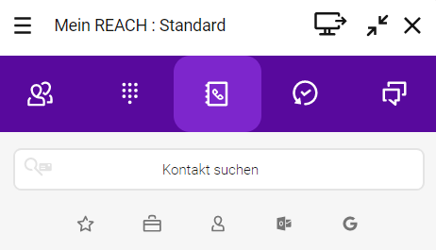

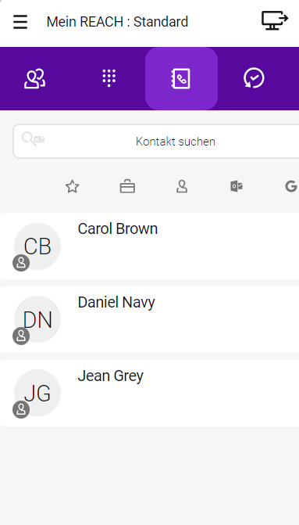
Suchleiste

In der Suchleiste können Sie nach Namen und Rufnummern filtern. Die Suchanfrage bleibt erhalten, wenn Sie zwischen den Tabs navigieren.
Sie können die Einträge auch nach verschiedenen Kriterien filtern.
      - Aktivieren Sie  , um Ihre Favoriten anzuzeigen.
      - Aktivieren Sie  , um Kunden- und Geschäftskontakte anzuzeigen.
      - Aktivieren Sie , um persönliche Kontakte anzuzeigen.
      - Aktivieren Sie  , um Outlook-Kontakte anzuzeigen, falls vorhan- den. Siehe Microsoft Integration, Seite 32.
      - Aktivieren Sie  , um Google-Kontakte anzuzeigen, falls vorhan- den. Siehe Integration mit Google, Seite 33.
Wenn Sie Kontakte in dem Telefonbuch als Favoriten festgelegt haben, wer- den diese oben angezeigt. Die übrigen Kontakte werden darunter in alpha- betischer Reihenfolge aufgelistet.
So erweitern Sie die Optionen für einen Kontakt

- Fahren Sie mit der Maus über einen Kontakt.
- Klicken Sie auf .
  - Die Optionen für den Kontakt werden geöffnet.
- Klicken Sie auf ein Symbol, um eine Aktion auszuführen.

- Klicken Sie auf , um den Teilnehmer anzurufen.
- Klicken Sie auf , um die Kontaktinformationen zu bearbeiten.
- Klicken Sie auf , um den Kontakt zu löschen.
- Klicken Sie auf  , um den Kontakt zu Ihren Favoriten
hinzuzufügen oder auf  , um den Kontakt aus Ihren Favoriten zu entfernen.
- Falls eine Emailadresse für den Kontakt hinterlegt wurde, klicken Sie auf , um eine Email zu senden.
- Klicken Sie auf , um die Kontaktinformationen aufzurufen.

Persönliche Kontakte verwalten

Sie können persönliche Kontakte zu Ihrem Telefonbuch hinzufügen, sowie Einträge bearbeiten oder löschen.

So fügen Sie einen neuen persönlichen Kontakt hinzu


- Klicken Sie auf der Benutzeroberfläche auf .
  - Das Telefonbuch öffnet sich.
- Klicken Sie auf  .
- Geben Sie die gewünschten Kontaktinformationen ein.
- Klicken Sie auf Nummer hinzufügen.
- Wählen Sie die Art der Nummer, die Sie hinzufügen möchten.
- Klicken Sie auf OK.
- Klicken Sie in das Feld Nummer eingeben und geben Sie die Telefonnummer des Kontaktes ein.
- Klicken Sie auf SPEICHERN.
  - Der neu erstellte Kontakt wird zu Ihren Persönlichen Kontakten hinzugefügt.

Die Ausführung der Aktion kann einige Zeit dauern.

So bearbeiten Sie einen bestehenden persönlichen Kontakt
- Klicken Sie auf der Benutzeroberfläche auf  .
  - Das Telefonbuch öffnet sich.
- Fahren Sie mit der Maus über einen Kontakt.
- Klicken Sie auf .
  - Die Optionen für den Kontakt werden geöffnet.
- Klicken Sie auf  .
- Aktualisieren Sie die gewünschten Felder.
- Klicken Sie auf SPEICHERN.
  - Der bestehende Kontakt wird aktualisiert.

Die Ausführung der Aktion kann einige Zeit dauern.
Sie können nur persönliche Kontakte bearbeiten, die im Operator sichtbar sind. Persönliche Kontakte aus Drittquellen wie Microsoft, Google oder einem CRM-System können nicht bearbeitet werden.

So löschen Sie einen bestehenden persönlichen Kontakt
- Klicken Sie auf der Benutzeroberfläche auf  .
  - Das Telefonbuch öffnet sich.
- Fahren Sie mit der Maus über einen Kontakt.
- Klicken Sie auf .
  - Die Optionen für den Kontakt werden geöffnet.
- Klicken Sie auf .
- Klicken Sie auf Ja.
  - Der Kontakt wird gelöscht.

Suchen nach Kontakten innerhalb Ihres CRM

Stellen Sie sicher, dass Enreach Connect aktiviert ist und dass eine Verbin- dung mit dem CRM Ihrer Wahl aufgebaut ist. Für weitere Informationen siehe Contact Connect, Seite 32.

So suchen Sie nach Kontakten innerhalb Ihres CRM
- Klicken Sie auf der Benutzeroberfläche auf  .
  - Das Telefonbuch öffnet sich.
- Geben Sie Ihre Suchanfrage in die Suchleiste ein.
- Klicken Sie auf .
  - Ihr CRM wird durchsucht und es werden bis zu fünf übereinstim- mende Ergebnisse angezeigt.
  - Klicken Sie auf den Namen des Kontakts, um einen direkten Anruf zu tätigen.

ANRUFLISTE
Um die Anrufliste zu öffnen, klicken Sie auf  . Die Anrufliste bietet einen Überblick über Ihre Anrufe. Alle verpassten, empfangenen, aus- gehenden Anrufe, empfangene Voicemails und Weiterleitungen werden angezeigt.

Symbol | Erläuterung
 | Verpasster Anruf
 | Empfangener Anruf
 | Ausgehender Anruf
 | Neue Voicemail
 | Voicemail
 | Shomi Anruf Zusammenfassung oder Transkription
 | Angenommener Anruf nach Weiterleitung
 | Nicht angenommener Anruf nach Weiterleitung
Klicken Sie auf das Profilbild eines Eintrags, um das Benutzerprofil des Kontaktes einzusehen und ggf. einen Anruf zu starten.

Suchleiste

In der Suchleiste der Anrufliste können Sie nach Namen und Rufnum- mern filtern. Die Suchanfrage bleibt erhalten, wenn Sie zwischen den Tabs navigieren.
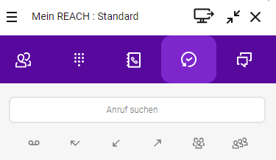
Sie können die Einträge auch nach verschiedenen Kriterien filtern.
      - Aktivieren Sie , um alle Voicemails anzuzeigen.
      - Aktivieren Sie , um alle entgangenen Anrufe anzuzeigen.
      - Aktivieren Sie  , um alle empfangenen Anrufe anzuzeigen.
      - Aktivieren Sie  , um alle ausgehenden Anrufe anzuzeigen.
      - Aktivieren Sie  , um alle eingehenden Gruppenanrufe anzuzei- gen.
      - Aktivieren Sie , um alle Anrufe in einer Warteschlange anzuzei- gen.

Voicemails

Die Anrufliste bietet Zugriff auf Ihre Voicemails. Sie können einzelne Nachrichten auswählen, um sie anzuhören oder zu entfernen.

So hören Sie Ihre Voicemail ab


- Klicken Sie auf .
  - Die Anrufliste öffnet sich.
- Filtern Sie die Einträge der Anrufliste, indem Sie auf klicken.
  - Es werden alle Voicemails angezeigt.
- Fahren Sie mit der Maus über den Eintrag der Voicemail, die Sie abhören wollen.
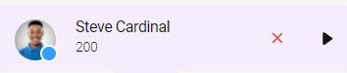
- Klicken Sie auf , um die Voicemail abzuhören oder Klicken Sie auf  , um die Voicemail zu löschen.

Nicht aufgelöste Telefonnummern

Sie können Kontaktdetails zu einer nicht aufgelösten Telefonnummer in Ihrer Anrufliste hinzufügen und den Kontakt zu Ihren Persönlichen Kon- takten hinzufügen.
So fügen Sie Kontaktinformationen zu einer nicht aufgelösten Tele-
fonnummer aus der Anrufliste hinzu
- Klicken Sie auf der Benutzeroberfläche auf  .
  - Die Anrufliste öffnet sich.
- Fahren Sie mit der Maus über den Eintrag mit der nicht aufgelösten Telefonnummer.
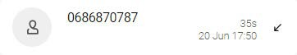
- Klicken Sie auf +.

- Wählen Sie die Art der Nummer, die Sie hinzufügen möchten.
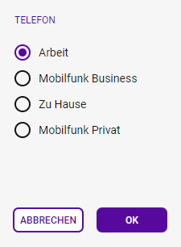
- Klicken Sie auf OK.
- Geben Sie die gewünschten Kontaktinformationen ein.
- Klicken Sie auf SPEICHERN.
  - Der neu erstellte Kontakt wird zu Ihren Persönlichen Kontakten hinzugefügt.
Beispiel: Rachel Green hat Sie angerufen. Sie haben eine Weiterleitung an Daniel Navy aktiviert. Der Anruf wird weitergeleitet. Daniel Navy hat den
Anruf nicht angenommen :
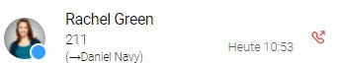

CHAT
Um den Chat zu öffnen, klicken Sie auf  . Im Chat können Sie Nach- richten versenden, Anrufe starten und Enreach Meetings Einladungen versenden. In Enreach Contact Desktop geteilte Internetseiten werden als Link dargestellt, geteilte Standorte werden mit Google Maps Erken- nung angezeigt.

Die Ausführung der Aktion kann einige Zeit dauern.
Alle Ihre Nachrichten sind auch über Enreach Contact Mobile verfügbar.

Weitergeleitete Anrufe

In der Anrufliste werden Informationen zu weitergeleiteten Anrufen angezeigt. Wenn Sie eine Weiterleitung von Anrufen ativiert haben und ein eingehender Anruf wird weitergeleitet erscheint ein Eintrag in der Anrufliste.
Beispiel: Rachel Green hat Sie angerufen. Sie haben eine Weiterleitung an Daniel Navy aktiviert. Der Anruf wird weitergeleitet. Daniel Navy hat den

Anruf angenommen :
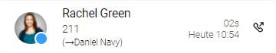

Suchleiste

In der Suchleiste können Sie nach Chats mit bestimmten Kontakten suchen. Die Suchanfrage bleibt erhalten, wenn Sie zwischen den Tabs navigieren.
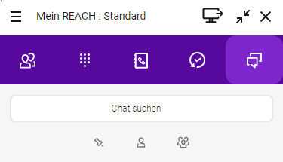
Sie können die Einträge nach verschiedenen Kriterien filtern.

- Aktivieren Sie  , um von Ihnen fixierte Chats anzuzeigen.
- Aktivieren Sie  , um Einzelchats anzuzeigen oder aktivieren Sie  , um Gruppenchats anzuzeigen.
Wenn Sie Chats fixiert haben, werden diese oben angezeigt. Die übrigen Chats werden darunter nach Aktualität aufgelistet.

Einzel-Chats

In einem Einzel-Chat tauschen Sie Nachrichten mit einem Teilnehmer aus.
Wenn eine Chat-Nachricht für Sie eingeht erhalten Sie eine Benachrich- tigung.


So starten Sie einen Einzel-Chat
- Klicken Sie auf  .
- Geben Sie in der Suchleiste den Namen des Kontaktes ein, mit dem Sie einen Chat starten wollen.
- Klicken Sie auf den gewünschten Kontakt.
  - Das Chat-Fenster öffnet sich.
- Geben Sie Ihre Nachricht in das Nachrichtenfeld ein.
- Klicken Sie auf .
  - Ihre Nachricht wird an den jeweiligen Kontakt gesendet.

So starten Sie einen Anruf aus einem Einzel-Chat
1 Klicken Sie auf  .
  - Der Chat-Teilnehmer wird angerufen.

So erweitern Sie die Optionen für einen Einzel-Chat
- Fahren Sie mit der Maus über einen Chat.
- Klicken Sie auf .
  - Die Optionen für den Chat werden geöffnet.
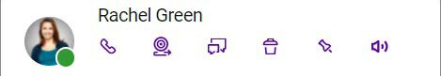
- Klicken Sie auf ein Symbol, um eine Aktion auszuführen.
- Klicken Sie auf , um den Teilnehmer anzurufen.
- Klicken Sie auf , um dem Kontakt eine Einladung zu Enreach Meetings zu senden.
- Klicken Sie auf  , um den Chat zu öffnen.
- Klicken Sie auf , um den Chat zu löschen.
- Klicken Sie auf  , um den Chat zu fixieren oder auf , um den Chat nicht weiter zu fixieren.
- Klicken Sie auf , um den Chat stummzuschalten oder auf , um das Stummschalten aufzuheben und Benachrichtigungen in diesem Chat zu erhalten.

Gruppen-Chats

In einem Gruppen-Chat tauschen Sie Nachrichten mit mehreren Teil- nehmern aus. Wenn eine Chat-Nachricht in einem Gruppen-Chat für Sie eingeht erhalten Sie eine Benachrichtigung.

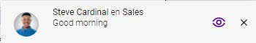

So starten Sie einen neuen Gruppen-Chat
- Klicken Sie auf  und dann auf .
- Wählen Sie die Kontakte aus, mit denen Sie einen Gruppen-Chat beginnen möchten.

- Klicken Sie auf OK.
- Geben Sie den Gruppenchatnamen ein.
- Klicken Sie auf OK.
  - Der Gruppen-Chat ist erstellt und Sie können Nachrichten an die Teilnehmer versenden.

So erweitern Sie die Optionen für einen Gruppen-Chat
- Fahren Sie mit der Maus über einen Gruppen-Chat.
- Klicken Sie auf .
  - Die Optionen für den Chat werden geöffnet.
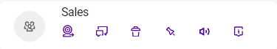
- Klicken Sie auf ein Symbol, um eine Aktion auszuführen.
- Klicken Sie auf , um den Mitgliedern des Gruppen-Chats eine Einladung zu Enreach Meetings zu senden.
- Klicken Sie auf , um den Chat zu öffnen.
- Klicken Sie auf , um den Chat ggf. zu löschen. Sie müssen der
Administrator des Gruppen-Chats sein um diesen löschen zu können.
- Klicken Sie auf , um den Chat zu fixieren oder auf , um den Chat nicht weiter zu fixieren.
- Klicken Sie auf , um den Chat stummzuschalten oder auf , um das Stummschalten aufzuheben und Benachrichtigungen in diesem Chat zu erhalten.
- Klicken Sie auf , um die Informationen des Gruppen-Chats anzuzeigen und den Gruppen-Chat ggf. zu bearbeiten.

So bearbeiten Sie einen Gruppen-Chat
- Klicken Sie in einem Gruppen-Chat auf .
  - Der Name und die Mitglieder des Gruppen-Chats werden ange- zeigt.
Sie können den Gruppen-Chat nur bearbeiten, wenn Sie der Administrator des Gruppen-Chats sind und die Gruppe erstellt haben.
- Klicken Sie auf Bearbeiten.
  - Sie können den Namen des Gruppen-Chats ändern, Mitglieder
hinzufügen  und Mitglieder löschen .
- Klicken Sie auf OK.
  - Ihre Einstellungen werden gespeichert.

Enreach Meetings Einladungen

Sie können Teilnehmern eines Einzel- oder Gruppen-Chats Einladungen zu Enreach Meetings senden.

So laden Sie Chat-Teilnehmer zu Enreach Meetings ein
1 Klicken Sie in einem Einzel- oder Gruppen-Chat auf  .
  - Die Einladung wird gesendet.

STATUSLEISTE
Eine Einladung zu Enreach Meetings verfällt nach 15 Minuten.


Für weitere Informationen zu Enreach Meetings, siehe 6 Enreach Mee-
tings, Seite 52.

Dateien teilen

Sie können Bilder, Videos und Dateien mit Ihren Kollegen teilen.

So teilen Sie Dateien
- Klicken Sie in einem Einzel- oder Gruppen-Chat auf  .
- Wählen Sie die Datei aus, die Sie teilen möchten.
- Klicken Sie auf Öffnen.
  - Die Datei wird an den oder die jeweilige(n) Kontakt(e) gesendet.

Nachrichten bearbeiten und löschen

Sie können Ihre eigenen Nachrichten bearbeiten oder löschen.

So bearbeiten oder löschen Sie eine Nachricht
- Fahren Sie mit der Maus über eine Nachricht in einem Einzel- oder Gruppen-Chat.
- Klicken Sie auf .

  - Sie können Ihre Nachricht Bearbeiten  oder Löschen .
Über die Funktionsleiste können Sie schnell auf wichtige Funktionen zugreifen.
- Menü
- Endgerätewahl
- Minimieren/Maximieren
- Schließen

MENÜ
Um das Menü zu öffnen, klicken Sie auf  .
Im Menü können Sie verschiedene Einstellungen ändern, siehe 3.8 Ein- stellungen, Seite 30.

MEIN MANUELLER REACH STATUS
Mein REACH zeigt Ihren aktuellen REACH Status an. Ihr REACH Status ist abhängig von Ihrer in der REACH App oder im Operator vorgenomme- nen Konfiguration.
Sie können einen oder mehrere Status in der REACH App (für Android oder iOS) oder online (Operator) erstellen. Für weitere Informationen zu REACH siehe die Dokumentation zu REACH .
Um die REACH Status Einstellungen zu öffnen, klicken Sie auf Ihren aktuellen Mein REACH Status.

Gesendete Dateien können ebenfalls auf diese Weise gelöscht werden.

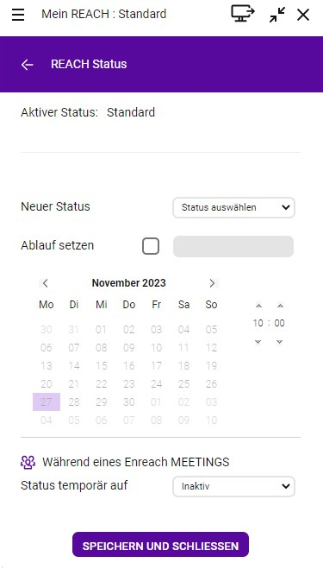

Statusüberschreibung manuell einstellen

Sie können Ihren aktuellen Status mit einem manuell gesetzten Status überschreiben.

So aktivieren Sie die manuelle Statusüberschreibung
      - Klicken Sie auf Ihren Mein REACH Status.
      - Wählen Sie den Status, den Sie manuell einstellen wollen aus der Dropdown-Liste Wählen mit.
      - Wählen Sie ggf. den Tag und die Uhrzeit aus, wann der manuell eingestellte Status ablaufen soll.
      - Klicken Sie auf Speichern und Schließen.
        - Ihre manuell eingestellte Statusüberschreibung ist aktiv.
Wenn der manuell eingestellte Status aktiviert ist, wird die Auswahl des Sta- tus „Während in Enreach Meetings“ deaktiviert bzw. überschrieben. Um den Status „Während in Enreach Meetings“ zu nutzen, muss der manuell eingestellte Status deaktiviert werden.

So deaktivieren Sie die manuelle Statusüberschreibung
Sie haben eine manuelle Statusüberschreibung eingestellt.
- Klicken Sie auf Ihren Mein REACH Status.
- Klicken Sie auf Status deaktivieren.
- Klicken Sie auf Speichern und Schließen.
  - Ihre manuell eingestellte Statusüberschreibung ist deaktiviert.

Status einstellen „Während Enreach Meetings oder MS Teams Anruf“

Wenn Sie zwischen einem oder mehreren REACH Status wählen kön- nen, können Sie Ihren Status mit Enreach Meetings oder MS Teams ver- knüpfen. Der eingestellte Status mit entsprechenden Einstellungen zur Anrufweiterleitung wird automatisch gesetzt, sobald Sie sich in einer Enreach Meetings-Sitzung oder einem MS Teams Anruf befinden. Sie verhindern dadurch während eines Meetings durch eingehende Anrufe gestört zu werden.
Um Ihren Status mit Enreach Meetings oder MS Teams verknüpfen zu kön- nen, müssen Sie oder Ihr Administrator mindestens einen Status in der REACH App (für Android oder iOS) oder online (Operator) erstellen. Für wei- tere Informationen zu REACH siehe die Dokumentation zu REACH .

- Klicken Sie auf Ihren Mein REACH Status oder
- Klicken Sie im Menü auf Meetings | Status während Meeting.
  - Das REACH Status Menü öffnet sich.
- Wählen Sie unter Während Enreach Meetings oder MS Teams Anruf den Status, der automatisch gesetzt werden soll, sobald Sie sich in einer Enreach Meetings-Sitzung befinden.
- Klicken Sie auf Speichern und Schließen.
  - Ihre REACH Einstellungen werden gespeichert.
  - Der gewählte Status wird aktiv, sobald Sie sich in einer Enreach Meetings-Sitzung oder einem MS Teams Anruf befinden.

1 Klicken Sie auf Ihren Mein REACH Status
oder
- Klicken Sie im Menü auf Meetings | Status während Meeting.
So verknüpfen Sie Ihren Status mit Enreach Meetings oder MS
Teams
  - Das REACH Status Menü öffnet sich.
- Wählen Sie unter Während Enreach Meetings oder MS Teams Anruf aus der Dropdown-Liste den Status Inaktiv.
- Klicken Sie auf Speichern und Schließen.
  - Ihr Status ist nicht mehr mit Enreach Meetings oder MS Teams verknüpft.

ENDGERÄTEWAHL
Um festzulegen, von welchem Endgerät Sie einen Anruf starten möch- ten (Mobiltelefon, Tisch-Telefon oder Desktop), klicken Sie auf .

So wählen Sie das Endgerät, über das Sie einen Anruf starten
Wenn Sie als Gast in einem Webbrowser an einer Enreach Meetings-Sitzung teilnehmen, müssen Sie sich zunächst im selben Webbrowser als Modera- tor einloggen, um Ihre Verfügbarkeit und den entsprechenden REACH Sta- tus zu aktivieren.
      - Klicken Sie in der Funktionsleiste auf „Endgerätewahl“ , um das Endgerät mit dem ein Anruf erfolgen soll, umzuschalten.
Wenn Sie als Moderator in Ihrem Meeting-Raum eingeloggt sind, wird Ihre Verfügbarkeit und der entsprechende REACH Status „Während in Enreach Meetings“ aktiv, sobald mindestens ein Gast an Ihrer Enreach Meetings-Sit- zung teilnimmt.
        - Anrufe werden über Enreach Contact Desktop gestartet.
        - Anrufe werden über GSM gestartet.
        - Anrufe werden über ein Tischtelefon gestartet.
Die Auswahl des Endgeräts für eingehende Anrufe ist ebenfalls möglich, siehe 3.2 Eingehende Endgeräteauswahl, Seite 26.
Wenn ein manueller REACH Status eingestellt ist, bleibt dieser auch aktiv während Sie sich in einer Enreach Meetings-Sitzung oder einem MS Teams Anruf befinden. Um Ihre Verfügbarkeit und den entsprechenden REACH Status zu aktivieren,
müssen Sie den manuellen Status deaktivieren, siehe So deaktivieren Sie die manuelle Statusüberschreibung, Seite 19.

MINIMIEREN/MAXIMIEREN
Um Enreach Contact Desktop zu verkleinern, klicken Sie auf  . Die Funktionsleiste bleibt im Vordergrund, wenn Sie die entsprechende Option in den Einstellungen gewählt haben.
So deaktivieren Sie die Verknüpfung Ihres Status mit Enreach Mee-
tings und MS Teams

Um Enreach Contact Desktop auf die gesamte Benutzeroberfläche zu vergrößern, klicken Sie auf .

SCHLIEßEN
Um das Fenster von Enreach Contact Desktop zu schließen, klicken Sie auf  . Enreach Contact Desktop wird weiter ausgeführt.

SOFTPHONE-UNTERSTÜTZUNG IN EINER TERMINALSERVER-UMGEBUNG
Enreach Contact Desktop kann auch auf einem Terminalserver verwen- det werden, um ein Softphone auf dem Computer eines Benutzers zu steuern.
Dieses lokale Softphone wird hauptsächlich für die Sprachausgabe und
-aufnahme über einen Hörer oder ein Headset verwendet.
Die Remote-Anrufe über die Anwendung auf dem Terminalserver wer- den genau so aufgebaut und empfangen, wie wenn die Anrufe lokal über Enreach Contact Desktop getätigt werden. Alle Interaktionen fin- den sowohl lokal als auch remote statt. Das Softphone und die lokal verwendeten Audio-Ausgabegeräte, wie z.B. ein Headset, werden von der lokalen Enreach Contact Desktop Instanz verwaltet.

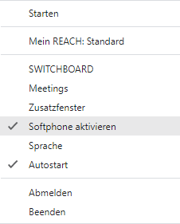

Falls Ihr Terminalserver keinen Audiotreiber hat, ist das Softphone auf Ihrer remote Enreach Contact Desktop Instanz bereits deaktiviert.
    - Nach jeder Anmeldung an der Remote-Instanz von Enreach Con- tact Desktop oder wenn Sie das Gerät für ausgehende Anrufe auf Softphone umstellen, erkennt die Anwendung, dass sie in einem Remote-Setup läuft.

So aktivieren Sie die Softphone-Unterstützung im Terminalserver
- Installieren Sie Enreach Contact Desktop auf Ihrem lokalen Gerät. Dieses lokale Gerät ist z. B. mit Ihrem Headset oder einem anderen Audiogerät verbunden, das Sie in Kombination mit Enreach Contact Desktop verwenden.
- Installieren Sie Enreach Contact Desktop auf Ihrem Terminalserver (z. B. Windows Server oder Citrix).
- Melden Sie sich mit denselben Anmeldedaten bei beiden Enreach Contact Desktop Instanzen (lokal und remote) an.
- Deaktivieren Sie das Softphone auf der remote Enreach Contact Desktop Instanz. Sie können dazu das Kontextmenü in der Taskleiste aufrufen und die Markierung Softphone aktivieren entfernen.

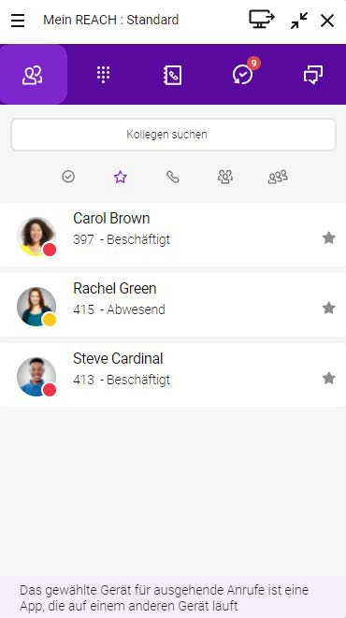
OPTIONEN IM KONTEXTMENÜ
Sie erreichen das Kontextmenü über einen Rechtsklick auf das Enreach Contact Desktop Symbol im Infobereich Ihres Windows PC oder durch Klicken auf das Enreach Contact Desktop Symbol in der Menüleiste Ihres Mac.

Option | Erläuterung
Starten | Die Anwendung wird gestartet und Enreach Contact Desktop wird geöffnet.
Mein manueller REACH Status | Sie können Ihren manuellen REACH Status ggf. einstellen oder die Überschreibung Ihres Status deaktivieren, siehe Statusüberschreibung manuell einstellen, Seite 19.
SWITCHBOARD | Die SWITCHBOARD Oberfläche wird geöffnet, siehe So melden Sie sich an SWITCHBOARD an, Seite 28.
Meetings | Ihr Enreach Meetings Raum wird geöffnet, siehe 6 Enreach Meetings, Seite 52.
Zusatzfenster | Sie können Ihre Enreach Contact Desktop Oberflä- che durch weitere Fenster erweitern, siehe Zusatzfenster, Seite 23.
Softphone aktivieren | Um Anrufe zu starten und empfangen zu können, muss Ihr Softphone aktiviert sein. Sie erkennen, dass Ihr Softphone aktiviert ist an dem Haken vor dieser Option.
Sprache | Sie können die Sprache wählen, in der Enreach Contact Desktop angezeigt werden soll.
Autostart | Aktivieren Sie diese Option um Enreach Contact Desktop bei jedem Starten Ihres PC automatisch zu starten.
Hilfe | Die Online Hilfe für Enreach Contact Desktop öffnet sich.
Abmelden | Meldet den aktuellen Benutzer von Enreach Contact Desktop ab.

Option | Erläuterung
Beenden | Beendet die Enreach Contact Desktop Anwendung.

Zusatzfenster

Sie können auswählen, welche Fenster Sie zusätzlich zu Ihrem Enreach Contact Desktop Fenster öffnen möchten. Die geöffneten Fenster las- sen sich per Drag & Drop an die gewünschte Position des Bildschirms ziehen und skalieren.
      - Alle anzeigen
      - Online (Kollegen anzeigen, die online sind)
      - Favoriten
      - Kollegen (nur für SWITCHBOARD Benutzer)
      - Meine Wartefelder
      - Wartefeld-Anmeldung
Um das Zusatzfenster „Kollegen“ zu öffnen benötigen Sie eine gültige Lizenz für die SWITCHBOARD Option. SWTCHBOARD kann optional als Add-On zu Enreach Contact Desktop hinzugebucht werden.

So öffnen Sie Zusatzfenster
- Klicken Sie mit der rechten Maustaste auf das Enreach Contact
Desktop Symbol  im Infobereich Ihres Windows PC oder klicken Sie auf das Enreach Contact Desktop Symbol in der Menüleiste Ihres Mac.
  - Das Kontextmenü von Enreach Contact Desktop öffnet sich.
- Wählen Sie den Menüpunkt Zusatzfenster.
- Klicken Sie auf das Zusatzfenster, das Sie öffnen möchten.
  - Das Fenster wird geöffnet.

TASTENKOMBINATIONEN
Bestimmte Funktionen können Sie über Tastenkombinationen durch- führen.

Mac-Benutzer müssen für die Tastenkombinationen statt „Strg“ die Befehls- taste (Cmd-Taste) drücken.
Allgemeine Tastenkombinationen (Enreach Contact Desktop ist aktiv, aber im Hintergrund)

Aktion | Tastenkombination
Enreach Contact Desktop in den Vordergrund bringen | Strg + Alt + C
Enreach Contact Desktop in den Vordergrund bringen und einen eingehenden Anruf annehmen | Strg + Alt + A
Enreach Contact Desktop in den Vordergrund bringen und einen eingehenden Anruf ableh- nen | Strg + Alt + H
Anrufsteuerung bei eingehendem Anruf (Enreach Contact Desktop im Vordergrund)
Aktion | Tastenkombination
Eingehenden Anruf annehmen | Strg + Alt + A
Eingehenden Anruf ablehnen | Strg + Alt + H
Eingehenden Anruf an einen Kontakt überge- ben (ohne Rückfrage) | Strg + Alt + F
Übergabe ohne Rückfrage starten | Strg + Alt + B
Eingehenden Anruf an Ihre Voicemail weiter- leiten | Strg + Alt + V

Anrufsteuerung bei aktivem Anruf (Enreach Contact Desktop im Vordergrund)

Aktion | Tastenkombination
Anruf beenden | Alt + H
Endgerät wechseln | Alt + D
Halten Umschalten | Alt + P
Übergabe an einen Kontakt (öffnet die Optio- nen zur Auswahl der Übergabeart) | Alt + F
Übergabe mit Rückfrage starten | Alt + C
Übergabe nach Rückfrage bestätigen | Alt + T
Übergabe ohne Rückfrage starten | Alt + B
Audioanruf mit 3 Teilnehmern starten bzw. zusammenführen | Alt + M
Makeln bei Weiterleitung mit Rückfrage | Alt + Pfeiltaste nach oben oder Alt + Pfeiltaste nach unten

ENREACH CONTACT DESKTOP KONFIGURIEREN

Klicken Sie auf  , um das Menü zu öffnen.
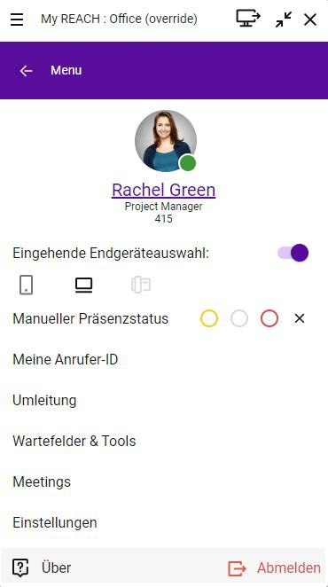
Sie können verschiedene Konfigurationen vornehmen.
Profil
Eingehende Endgeräteauswahl
Meine Anrufer-ID Manueller Präsenzstatus Wartefelder & Tools Meetings
Einstellungen

PROFIL
Ihr Profil enthält benutzerspezifische Informationen. Sie können Ihr Profilbild, Ihre Berufsbezeichnung ändern und Rufnummern oder E- Mail-Adressen hinzufügen.
So bearbeiten Sie Ihr Profil
- Klicken Sie im Menü auf Ihren Namen.
- Klicken Sie auf Bearbeiten.

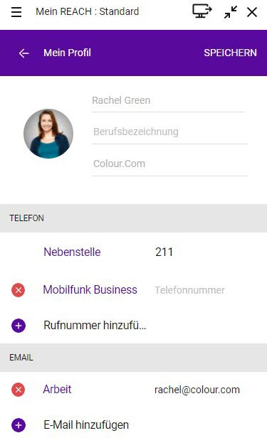

- Sie können Ihr Profilbild, Ihre Berufsbezeichnung, Ihre Rufnummer(n) und Ihre E-Mail-Adresse anpassen.
- Klicken Sie auf Speichern, um Ihre Änderungen zu speichern.
  - Ihre Änderungen werden gespeichert und sind für Ihre Kontakte sichtbar.

EINGEHENDE ENDGERÄTEAUSWAHL
Sie können festlegen, auf welchem Endgerät eingehende Anrufe für Sie angezeigt werden sollen.

So wählen Sie welches Endgerät eingehende Anrufe signalisiert
- Aktivieren Sie im Menü die Option Eingehende Endgeräteauswahl.
- Klicken Sie auf das Endgerät, auf dem eingehende Anrufe für Sie signalisiert werden sollen.
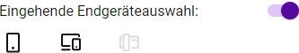

Symbolfarbe | Erläuterung
Grau | Das Endgerät steht zur Verfügung ist aber nicht ausgewählt.
Schwarz | Das Endgerät ist ausgewählt. Eingehende Anrufe werden an diesem Endgerät signalisiert.
Ausgegraut | Das Endgerät steht nicht zur Verfügung.

MANUELLER PRÄSENZSTATUS
Sie können Ihren Präsenzstatus manuell via Enreach Contact Desktop ändern. Ihr Status ist für alle Ihre Kolleginnen und Kollegen sichtbar.

So legen sie Ihren Präsenzstatus fest
- Wählen Sie in der Zeile Manueller Präsenzstatus eine der folgenden Optionen:

Icon | Erläuterung
 | Klicken Sie auf den gelben Kreis, um Ihren Status auf (Gelb) zu setzen.
 | Klicken Sie auf den grauen Kreis, um Ihren Status auf  (Grau) zu setzen. Wählen Sie diese Funktion, um Ihre Anwesenheit zu verbergen.
 | Klicken Sie auf den roten Kreis, um Ihren Status auf (Rot) zu setzen.

Icon | Erläuterung
 | Klicken Sie auf das Kreuz-Symbol, um den Präsenzstatus nicht mehr manuell via Client zu überschreiben. Ihre Anwesenheit wird wieder automatisch aktualisiert und fällt auf den Status (Grün) zurück, wenn Sie in Enreach Contact Desktop verfügbar sind. Ihr Status wird bei einem Sprachanruf oder einem Meeting via Enreach Meetings auf (Rot) geändert.

MEINE ANRUFER-ID
Sie können festlegen, ob Ihre Telefonnummer bei externen Anrufen standardmäßig signalisiert werden soll. Und wenn ja, welche Ihrer Tele- fonnummern Ihrem Gesprächspartner angezeigt wird.

So verbergen Sie Ihre Anrufer-ID
- Wählen Sie im Menü Meine Anrufer-ID.
- Aktivieren Sie die Option Unterdrückt.
- Klicken Sie auf SPEICHERN.
  - Ihre Anrufer-ID wird nicht mehr angezeigt, wenn Sie externe Anrufe tätigen.

UMLEITUNG
Sie können eine sofortige oder verzögerte Umleitung zu Ihrer Voicemail oder einer Telefonnummer festlegen.

So stellen Sie eine sofortige Umleitung ein
- Klicken Sie im Menü auf Umleitung.
- Schieben Sie den Regler Aktivieren nach rechts.
- Wählen Sie sofortige Umleitung.
- Wählen Sie Voicemail, um Anrufe an Ihre Voicemail umzuleiten oder
- Wählen Sie Rufnummer, um Anrufe an eine Rufnummer oder an einen Kollegen aus Ihrer Kontaktliste weiterzuleiten.
- Wählen Sie einen Kontakt aus der Dropdown-Liste oder geben Sie eine Rufnummer ein.
- Klicken Sie auf SPEICHERN.

  - Die Umleitung ist aktiv.
Sie erkennen, dass eine sofortige Umleitung aktiv ist, an dem geänderten Status auf der Benutzeroberfläche. Dieser zeigt ebenfalls an, dass Anrufe an die Voicemail oder einen Ihrer Kontakte weitergeleitet werden.

So legen Sie fest, welche Ihrer Nummern standardmäßig signali-
siert werden soll

- Wählen Sie im Menü Meine Anrufer-ID.
- Wenn Sie möchten, dass Ihre Standardnummer angezeigt wird, aktivieren Sie Automatisch.
Wenn Sie möchten, dass eine bestimmte Nummer von Ihnen angezeigt wird, deaktivieren Sie die Option Automatisch und aktivieren Sie die Option Manuell.
- Wählen Sie die Nummer, die angezeigt werden soll.
- Klicken Sie auf SPEICHERN.
  - Die von Ihnen gewählte Nummer wird nun angezeigt, wenn Sie externe Anrufe tätigen.

So stellen Sie eine verzögerte Umleitung ein
- Klicken Sie im Menü auf Umleitung.
- Schieben Sie den Regler Aktivieren nach rechts.
- Wählen Sie verzögerte Umleitung.
- Geben Sie einen Timeout ein (zwischen 1 und 90 Sekunden), der festlegt ab wann eingehende Anrufe umgeleitet werden.
- Wählen Sie Voicemail, um Anrufe an Ihre Voicemail umzuleiten oder

- Wählen Sie Rufnummer, um Anrufe an eine Rufnummer oder an einen Kollegen aus Ihrer Kontaktliste weiterzuleiten.
- Wählen Sie einen Kontakt aus der Dropdown-Liste oder geben Sie eine Rufnummer ein.
- Klicken Sie auf SPEICHERN.
  - Die Umleitung ist aktiv.

WARTEFELDER & TOOLS
Wartefelder & Tools gibt Ihnen einen Überblick über alle Enreach Con- tact Wartefeld Management Tools. Von hier aus können Sie direkt auf Ihre DialoX Inbox, Qboard und Switchboard zugreifen. Sie können sich auch bei Wartefeldern anmelden oder abmelden.
Die Wartefeld-Tools geben Ihnen einen grafischen Überblick über alle Wartefelder (Queues) in Ihrem Unternehmen für eine effiziente und komfortable Anrufverwaltung in einer anspruchsvollen Umgebung.

Option | Erläuterung
Inbox | Öffnet die DialoX Inbox-Plattform, sofern die erfor- derlichen Lizenzen verfügbar sind. Weitere Informa- tionen finden Sie unter manuals.dialox.ai/ inbox/inbox.
Qboard | Öffnet die Qboard Oberfläche
Switchboard | Öffnet die Switchboard Oberfläche
Wartefeld-Anmeldung | Öffnet alle Wartefelder, bei denen Sie sich anmel- den oder abmelden können.
Zurück zu den vorherigen Wartefeldern | Meldet Sie bei den Wartefeldern an, von denen Sie sich zuvor abgemeldet haben.
Von allen Wartefeldern abmelden | Sie werden von allen Wartefeldern abgemeldet. Das müssen Sie bestätigen.

So melden Sie sich an QBOARD an
- Klicken Sie im Menü auf Wartefelder & Tools.
- Klicken Sie auf QBOARD.
  - Sie werden automatisch an QBOARD angemeldet.
Für weitere Informationen zu QBOARD siehe die Dokumentation zu QBOARD .

So melden Sie sich an SWITCHBOARD an
Sie benötigen eine gültige Lizenz für die SWITCHBOARD Option. SWITCHBO- ARD kann optional als Add-On zu Enreach Contact Desktop hinzugebucht werden.
- Klicken Sie im Menü auf Wartefelder & Tools.
- Klicken Sie auf SWITCHBOARD.
  - Sie werden automatisch an SWITCHBOARD angemeldet.
Für weitere Informationen zu SWITCHBOARD siehe die Dokumentation zu SWITCHBOARD.

So melden Sie sich an Wartefeldern an und ab
- Klicken Sie im Menü auf Wartefelder & Tools.
- Klicken Sie auf Wartefeld-Anmeldung.
  - Es erscheint die Liste aller Wartefelder.
- Schieben Sie den Regler neben dem jeweiligen Wartefeld nach rechts (aktiviert), um sich an einem Wartefeld anzumelden oder nach links (deaktiviert), um sich von einem Wartefeld abzumelden.
- Klicken Sie auf SPEICHERN.
  - Sie werden an dem Wartefeld angemeldet bzw. von dem Warte- feld abgemeldet.

So melden Sie sich von allen Wartefeldern gleichzeitig ab
- Klicken Sie im Menü auf Wartefelder & Tools.
- Klicken Sie auf Von allen Wartefeldern abmelden.
  - Sie werden von allen Wartefeldern abgemeldet.

Wenn Sie sich von allen Wartefeldern abgemeldet haben, können Sie sich mit einem Klick auf die Schaltfläche „Zurück zu den vorherigen Wartefeldern“ wieder erneut an den Wartefeldern an denen Sie zuvor angemeldet waren anmelden. Die Zahl der betreffenden Wartefelder wird in den Klammern hinter dieser Option dargestellt.

MEETINGS
Sie können ein Meeting mit Enreach Meetings während oder außerhalb eines Gesprächs starten. Für weitere Informationen zum Starten von Meetings siehe 6 Enreach Meetings, Seite 52.

So melden Sie sich als Moderator an
- Klicken Sie im Menü auf Meetings.
- Wählen Sie Als Moderator anmelden.
  - Der Konferenzraum des Meetings öffnet sich.

So kopieren Sie Ihren Meeting-Link
- Klicken Sie im Menü auf Meetings.
- Wählen Sie Meeting-ID kopieren.
  - Der Link zu Ihrem Konferenzraum wurde in die Zwischenablage kopiert und Sie können ihn durch Einfügen z. B. in einer E-mail versenden.

So treten Sie einem Meeting als Gast bei
- Klicken Sie im Menü auf Meetings.
- Wählen Sie Als Gast teilnehmen.
- Geben Sie die Meeting-ID oder den Namen ein.
- Klicken Sie auf OK.
  - Der Warteraum des Meetings öffnet sich.
Für weitere Informationen zu Enreach Meetings siehe die Dokumenta- tion zu Enreach Meetings .

Status einstellen „Während in Enreach Meetings“

Wenn Sie zwischen einem oder mehreren Status wählen können, kön- nen Sie Ihren Status mit Enreach Meetings verknüpfen. Der eingestellte Status mit entsprechenden Einstellungen zur Anrufweiterleitung wird automatisch gesetzt, sobald Sie sich in einer Enreach Meetings-Sitzung befinden. Sie verhindern dadurch während eines Meetings durch einge- hende Anrufe gestört zu werden.
Um Ihren Status mit Enreach Meetings verknüpfen zu können, müssen Sie oder Ihr Administrator mindestens einen Status in der REACH App (für And- roid oder iOS) oder online (Operator) erstellen. Für weitere Informationen zu REACH siehe die Dokumentation zu REACH .

So verknüpfen Sie Ihren Status mit Enreach Meetings
- Klicken Sie auf Ihren Mein REACH Status oder
Klicken Sie im Menü auf Meetings | Status während Meeting.
  - Das REACH Status Menü öffnet sich.
- Wählen Sie unter Während in Enreach Meetings den Status, der automatisch gesetzt werden soll, sobald Sie sich in einer Enreach Meetings-Sitzung befinden.
- Klicken Sie auf Speichern und Schließen.
  - Ihre REACH Einstellungen werden gespeichert.
  - Der gewählte Status wird aktiv, sobald Sie sich in einer Enreach Meetings-Sitzung befinden.
Wenn Sie als Gast in einem Webbrowser an einer Enreach Meetings-Sitzung teilnehmen, müssen Sie sich zunächst im selben Webbrowser als Modera- tor einloggen, um Ihre Verfügbarkeit und den entsprechenden REACH Sta- tus zu aktivieren.

- Klicken Sie auf Ihren Mein REACH Status oder
So deaktivieren Sie die Verknüpfung Ihres Status mit Enreach Mee- tings
Wenn ein manueller REACH Status eingestellt ist, bleibt dieser auch aktiv während Sie sich in einer Enreach Meetings-Sitzung befinden. Um Ihre Ver- fügbarkeit und den entsprechenden REACH Status
zu aktivieren, müssen Sie den manuellen Status deaktivieren, siehe So deaktivieren Sie die manuelle Statusüberschreibung, Seite 19.
- Klicken Sie im Menü auf Meetings | Status während Meeting.
  - Das REACH Status Menü öffnet sich.
- Wählen Sie unter Während in Enreach Meetings aus der Dropdown-Liste den Status Inaktiv.
- Klicken Sie auf Speichern und Schließen.
  - Ihr Status ist nicht mehr mit Enreach Meetings verknüpft.

EINSTELLUNGEN
Sie können verschiedene Einstellungen konfigurieren.
Wählpläne
Audio-Einstellungen Video-Einstellungen
Benachrichtigungs-Einstellungen Integrations-Einstellungen Kollegenliste-Einstellungen
Weitere Einstellungen

WÄHLPLÄNE
Wenn Sie als Moderator in Ihrem Meeting-Raum eingeloggt sind, wird Ihre Verfügbarkeit und der entsprechende REACH Status
aktiv, sobald mindestens ein Gast an Ihrer Enreach Meetings-Sit- zung teilnimmt.
Sie können mit Hilfe der Option Wählpläne die Erreichbarkeit in Ihrem Unternehmen verwalten. In einem Wählplan können die Telefonnum- mern Ihres Unternehmens mit den internen Durchwahlen verknüpft werden, um eingehende Anrufe kontrolliert weiterzuleiten. Durch die Einrichtung von Zeitplänen und deren Verknüpfung mit Wählplänen können Sie automatisch verwalten, wie und wann Ihr Unternehmen erreichbar ist.

So nehmen Sie Änderungen an den Wählplänen vor
      - Klicken Sie im Menü auf Einstellungen.
      - Wählen Sie Wählpläne.
      - Wählen Sie ggf. das Wählplan-Schema aus, für das Sie Änderungen vornehmen wollen.
Wenn Ihre Organisation nur ein Wählplanschema hat, wird dieser Schritt übersprungen.
        - Die verfügbaren Wählpläne des ausgewählten Wählplan-Schema werden angezeigt, so wie die Art der Aktivierung und der momen- tan aktive Wählplan.
      - Wählen Sie einen verfügbaren Wählplan oder wählen Sie Zeitplan verwenden.
      - Klicken Sie auf SPEICHERN.
        - Die Änderungen im Wählplan werden gespeichert und das Wähl- plan-Schema wird aktiv.
Um auf die Optionen in Wählplänen in Enreach Contact Desktop zugreifen zu können, müssen die Benutzer über die Berechtigung
verfügen. Diese Berechtigung kann von einem Administrator im Operator- Webportal erteilt werden. Weitere Informationen entnehmen Sie Enreach Contact Dokumentation.

Mögliche Arten der Aktivierung
Sie haben, je nach getroffener Auswahl verschiedene Möglichkeiten Änderungen im Wählplan vorzunehmen. Die Art der Aktivierung wird in grün angezeigt, wenn Sie ein Wählplan-Schema auswählen.

Anzeige | Erläuterung
Plan ist aktiviert durch Zeitplan | Der Wählplan ist nach einem konfigurierten Zeitplan aktiviert.  Deaktivieren Sie die Aktivierung durch Zeitplan, in dem Sie manuell einen anderen Wählplan auswäh- len.
Plan ist manuell aktiviert | Der Wählplan wurde durch manuelle Auswahl eines Wählplans aktiviert. Sie können einen anderen Wählplan auswählen oder die Option  „Zeitplan verwenden“.
Plan ist durch Feiertagstabelle aktiviert | Der Wählplan kann nur im Operator-Webportal aktiviert und deaktiviert werden. Weitere Informati- onen entnehmen Sie Enreach Contact Dokumenta- tion.

AUDIO-EINSTELLUNGEN
Sie können einstellen, ob Sie Lautsprecher und Mikrofon Ihres Endge- räts oder ein angeschlossenes Headset zum Telefonieren benutzen möchten. Sie können wählen, wie ein eingehender Anruf signalisiert wird und Klingeltöne für Anrufe auswählen.

So legen Sie die Audio-Einstellungen fest
      - Klicken Sie im Menü auf Einstellungen.
      - Wählen Sie Audio-Einstellungen.
- Mikrofon
Legen Sie fest, welches Mikrofon Sie zum Telefonieren nutzen möchten.
- Echo Test starten
Klicken Sie auf Echo Test starten, um die Audioausgabe zu testen
- Wiedergabegerät
Legen Sie fest, welchen Lautsprecher Sie zum Telefonieren nutzen möchten.
- Headset-Steuerung
Legen Sie fest, ob und welche Headset-Steuerung Sie verwenden möchten. Für weitere Informationen zur Verwendung eines Head- sets, siehe 4.4 Verwenden eines Headsets, Seite 41.
- Klingeln
Legen Sie das Gerät für die Tonausgabe des Klingeltons fest.
      - Legen Sie die gewünschte Lautstärke jeweils über den Schieberegler fest.
      - Klicken Sie auf Speichern.
        - Ihre Einstellungen werden gespeichert.
Wenn Sie ein Headset verwenden, wählen Sie unter Klingeln
„Kommunikation“ | „<Headsettyp>“, wenn Sie den Klingelton über Ihr Headset hören möchten, siehe auch 4.4 Verwenden eines Headsets, Seite 41.

So legen Sie Klingeltöne fest
- Klicken Sie im Menü auf Einstellungen.
- Wählen Sie Audio-Einstellungen.
- Aktivieren Sie den Klingelton, indem Sie Softphone Rufton
aktivieren.
- Legen Sie den gewünschten Klingelton in der jeweiligen Dropdown- Liste fest.
  - Interner Rufton
  - Externer Rufton
  - Zweiter Rufton
- Deaktivieren Sie ggf. die Option Tastaturton, wenn Sie beim Wählen einer Nummer die Tastaturtöne nicht hören möchten.
- Klicken Sie auf Speichern.
- Ihre Einstellungen werden gespeichert.

VIDEO-EINSTELLUNGEN
Sie können die Kamera für Videoanrufe auswählen und ein Bild aufneh- men, das Sie als Profilbild verwenden können.

So legen Sie die Video-Einstellungen für die Kamera fest
      - Klicken Sie im Menü auf Einstellungen.
      - Wählen Sie Video-Einstellungen.
      - Wählen Sie aus der Dropdown-Liste die Videoquelle aus, mit der Sie Videoanrufe tätigen möchten.
      - Klicken Sie auf Speichern.
        - Ihre Einstellungen werden gespeichert.

So nehmen Sie ein Profilbild auf
- Klicken Sie im Menü auf Einstellungen.

- Wählen Sie Video-Einstellungen.

- Klicken Sie auf „ “.
  - Die Webkamera nimmt ein Foto auf.
- Klicken Sie erneut auf die Schaltfläche, um ein neues Foto aufzunehmen.
  - Die Webkamera nimmt ein weiteres Foto auf. Das vorherige Foto
wird gelöscht.
- Klicken Sie auf Als Profilbild verwenden.
  - Das Foto wird als Ihr Profilbild gespeichert.

BENACHRICHTIGUNGS-EINSTELLUNGEN
Sie können festlegen, wie Benachrichtigungen für Ereignisse angezeigt werden oder Benachrichtigungen deaktivieren.
Sie können folgende Benachrichtigungs-Einstellungen festlegen:
- Anrufsteuerung
- Meeting-Benachrichtigungen
- Verpasste-Anrufe-Benachrichtigungen
- Voicemail-Benachrichtigungen
- Transkription Benachrichtigung
- Desktop Chat-Benachrichtigungen
Aktivieren Sie das Kontrollkästchen neben den Benachrichtigungen, die Sie erhalten möchten und klicken Sie auf SPEICHERN.

INTEGRATIONS-EINSTELLUNGEN
Unter Integrations-Einstellungen finden Sie eine Übersicht über verfüg- bare integrierbare Anwendungen. Schieben Sie den Regler nach rechts, um eine Anwendung zu aktivieren oder nach links, um diese zu deakti- vieren.

Contact Connect

Contact Connect ermöglicht die Integration von Enreach Contact Desk- top in Ihr CRM- oder ERP-Paket oder in Ihre Kontaktdatenbank.
Diese Funktionalität ist mit dem Add-On Contact Connect verfügbar.

Microsoft Integration

Microsoft Integration ermöglicht Ihnen, Ihre Microsoft 365-Kontakte innerhalb von Enreach Contact Desktop zu integrieren. Eingehende Anrufe von einem Ihrer Outlook-Kontakte werden mit der Microsoft- Integration in Enreach Contact Desktop angezeigt. Ihre Outlook-Kon- takte finden Sie in Enreach Contact Desktop auch im Telefonbuch.
Zudem können Sie Ihren Präsenzstatus mit Microsoft Teams synchroni- sieren. Sind Sie in Enreach Contact Desktop in einem Gespräch (rot),
dann werden Sie in Microsoft Teams als Besetzt (In einem Gespräch) angezeigt.
Diese Funktionalität ist mit dem Add-On Enreach Engage oder Contact Connect verfügbar.

So aktivieren Sie die Microsoft Integration
Um die Integration mit Microsoft zu aktivieren müssen Sie sich einmalig im Microsoft-Portal anmelden.
      - Klicken Sie im Menü auf Einstellungen.
      - Wählen Sie Integrations-Einstellungen.
      - Aktivieren Sie die Option Integration mit Microsoft.
        - Es erscheint der folgende Dialog:
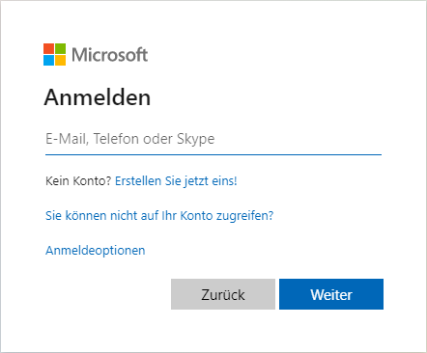
      - Geben Sie Ihre Outlook E-Mail-Adresse ein.
      - Klicken Sie auf Weiter.
      - Geben Sie Ihr Kennwort ein.
      - Klicken Sie auf Anmelden.
      - Es wird empfohlen, die Option Nicht mehr anzeigen zu aktivieren, damit Sie sich nicht jedes Mal anmelden müssen, wenn Sie die Integration mit Microsoft verwenden.
      - Klicken Sie auf Ja.
        - Die Schnittstelle ist eingerichtet. Ihre Outlook-Kontakte werden in Enreach Contact Desktop angezeigt.

So aktivieren Sie die Microsoft Teams Synchronisation
Sie können Ihren Microsoft Teams Präsenzstatus mit Ihrem Enreach Contact Desktop Präsenzstatus synchronisieren.
- Klicken Sie im Menü auf Einstellungen.
- Wählen Sie „Integrations-Einstellungen“.
- Aktivieren Sie die Option Präsenzintegration.
  - Ihr Enreach Contact Desktop Präsenzstatus wird mit Ihrem Micro- soft Teams Präsenzstatus synchronisiert.
Wenn Sie Enreach Contact Desktop bereits mit einer früheren Präsenzinteg- ration verwendet haben, müssen Sie sowohl die Microsoft- als auch die Prä- senzintegration in den Integrationseinstellungen deaktivieren und anschließend wieder aktivieren, um Ihre Präsenz in Microsoft zu aktualisie- ren.

Integration mit Google

Google Integration ermöglicht die Integration Ihrer Google-Kontakte in Enreach Contact Desktop. Ein eingehender Anruf von einem Ihrer Goo- gle-Kontakte wird mit der Google-Integration mit dem Namen Ihres Kontakts in Enreach Contact Desktop angezeigt. Alle Ihre Google-Kon- takte finden Sie in Enreach Contact Desktop auch unter Telefonbuch.
Diese Funktionalität ist mit dem Add-On Enreach Engage verfügbar.

So aktivieren Sie die Google Integration
Um die Integration mit Google zu aktivieren, müssen Sie sich einmalig beim Google-Portal anmelden.
- Klicken Sie im Menü auf Einstellungen.
- Wählen Sie Integrations-Einstellungen.
- Aktivieren Sie die Option Integration mit Google.
  - Es erscheint der folgende Dialog:

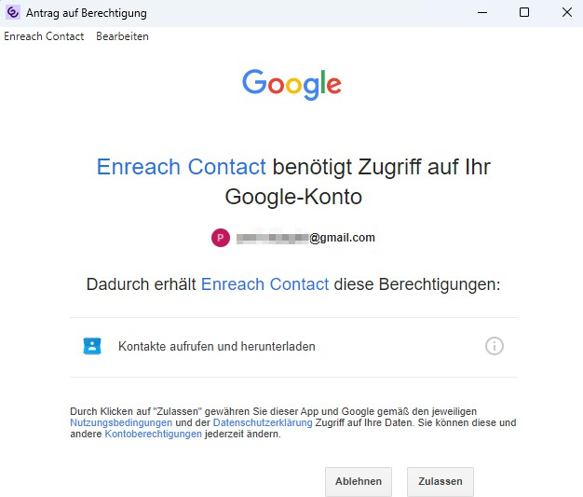

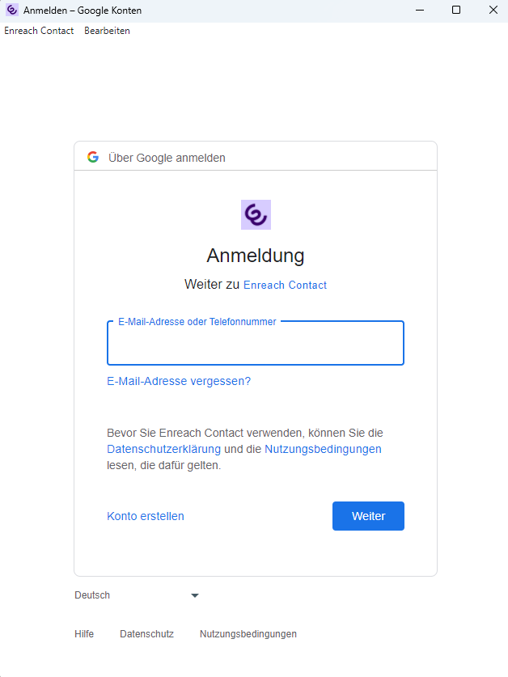
- Geben Sie die E-Mail Adresse Ihres Google Kontos ein.
- Klicken Sie auf Weiter.
- Geben Sie Ihr Kennwort ein.
- Klicken Sie auf Anmeldung.
- Es wird empfohlen, die Option Angemeldet bleiben zu aktivieren, damit Sie sich nicht jedes Mal anmelden müssen, wenn Sie die Google-Integration verwenden.
- Klicken Sie auf Anmelden.
  - Es erscheint der folgende Dialog:
- Klicken Sie auf Zulassen.
  - Die Schnittstelle ist eingerichtet. Ihre Google-Kontakte werden in Enreach Contact Desktop angezeigt.

KOLLEGENLISTE-EINSTELLUNGEN
Sie können festlegen, welche Aktion Enreach Contact Desktop ausführt, wenn Sie auf einen Kollegen in der Kontaktliste klicken. Sie können die Informationen filtern, die angezeigt werden sollen.

So legen Sie die Einstellungen der Kollegenliste fest
      - Klicken Sie im Menü auf Einstellungen.
      - Wählen Sie Kollegenliste-Einstellungen.
      - Wählen Sie die gewünschte Einstellung:

Option | Erläuterung
Gruppen anzeigen | Klicken Sie auf das Kontrollkästchen, um die Anzeige von Gruppen in Ihrer Kontaktliste zu aktivieren bzw. deaktivieren.

Option | Erläuterung
Wartefelder anzeigen | Klicken Sie auf das Kontrollkästchen, um die Anzeige von Wartefeldern in Ihrer Kontaktliste zu aktivieren bzw. deaktivieren.
Shomi ganz oben auf der Liste | Klicken Sie auf das Kontrollkästchen, um zu aktivie- ren, dass Shomi immer ganz oben in Ihrer Kontakt- liste angezeigt wird.
      - Klicken Sie auf SPEICHERN.
        - Ihre Einstellungen werden gespeichert.

So legen das Verhalten beim Klick auf einen Kollegen fest
- Klicken Sie im Menü auf Einstellungen.
- Wählen Sie Kollegenliste-Einstellungen.
- Wählen Sie eine der folgenden Optionen aus der Dropdown-Liste:
  - Optionsmenü
  - Anruf starten
  - Chat starten
- Klicken Sie auf SPEICHERN.
- Ihre Einstellung wird gespeichert.

WEITERE EINSTELLUNGEN

Autostart

Wenn Sie die Autostart Option aktiviert haben, wird Enreach Contact Desktopbei jedem Starten Ihres Computers automatisch mit gestartet.

Statusleiste im Vordergrund wenn verkleinert

Aktivieren Sie diese Option, um die Statusleiste im Vordergrund zu sehen, wenn sie Enreach Contact Desktop minimieren.

Tastenkombinationen zur Steuerung

Aktivieren Sie diese Option, um Anrufe über Tastenkombinationen zu steuern.

Click to dial

Aktivieren Sie diese Option, um mit einem Klick auf eine Telefonnum- mer im Webbrowser einen Anruf zu tätigen.
Für die Verwendung der Anwendung „Dialer“ wird um eine einmalige Erlaubnis gebeten.
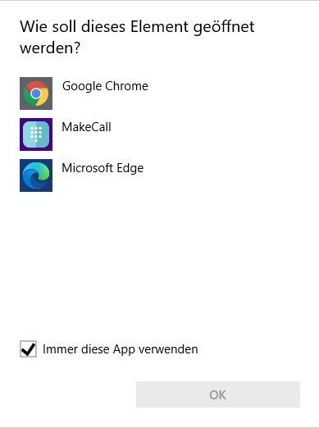
- Wählen Sie MakeCall und aktivieren Sie den Haken bei Immer diese App verwenden.
- Klicken Sie auf OK.
  - Der Anruf wird aufgebaut.

Anruf Hotkey festlegen

Legen Sie fest, welchen Hotkey Sie verwenden wollen, um eine mar- kierte Telefonnummer zu wählen und einen Anruf zu tätigen.

Sprache
Wählen Sie die Sprache, in der Enreach Contact Desktop dargestellt werden soll:
    - Dänisch
    - Deutsch
    - Englisch
    - Spanisch
    - Lettisch
    - Niederländisch

Tooltips
Aktivieren Sie diese Option, um Tooltips zu sehen, wenn Sie den Maus- zeiger über bestimmte Symbole bewegen.

ÜBER
Sie können die Version Ihrer Desktop-App anzeigen und auf die Online- Hilfe, die Datenschutzerklärung und die Endbenutzer-Lizenzvereinba- rung zugreifen.

ABMELDEN
So melden Sie sich von Enreach Contact Desktop ab
1 Klicken Sie im Menü auf Abmelden.
- Sie sind nicht länger an Enreach Contact Desktop angemeldet und erhalten keine Anrufe und Benachrichtigungen mehr.

TELEFONIEREN MIT ENREACH CONTACT DESKTOP

In diesem Kapitel finden Sie ausführliche Beschreibungen zu den Enre- ach Contact Desktop Telefoniefunktionen.
Enreach Contact Desktop verfügt über ein Softphone, mit dem Sie Anrufe über den Desktop empfangen, einleiten und verschiedene Opti- onen zur Anrufsteuerung nutzen können. Im Folgenden werden die grundlegenden Szenarien erläutert.
Anrufe werden über das Softphone verwaltet. Wenn Sie an einem alternati- ven Endgerät angemeldet sind, öffnet sich ein Fenster, wenn ein Anruf auf einem der zusätzlich angeschlossenen Endgeräte eingeht. Der Anruf kann um- und weitergeleitet sowie beendet werden. Sie können das Endgerät ohne Rufunterbrechung wechseln.
Gespräche, die in HD-Sprachqualität geführt werden, werden durch ein Symbol in der Anrufsteuerung angezeigt .

EINGEHENDER ANRUF
Geht für Sie ein Anruf ein, wird ein Anruf an Sie weitergeleitet oder geht ein Anruf ein an eine Gruppe, deren Mitglied Sie sind, erscheint ein Popup-Fenster Eingehender Anruf, welches die Kontaktinformationen des Anrufers enthält.

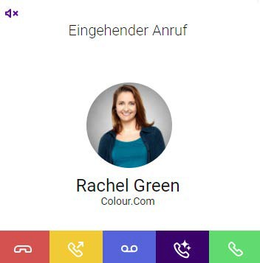

So nehmen Sie einen Anruf an
1 Klicken Sie bei einem eingehenden Anruf in dem Popup-Fenster
oder in der Funktionsleiste auf das Symbol .
- Sie können nun über die integrierten Eingabe- und Ausgabegeräte oder über ein Headset mit Ihrem Gesprächspartner telefonieren.
Teilnehmern privater Gruppen ist es möglich, den Status anderer Mitglieder aus der Liste zu sehen und einen Anruf in ihrem Namen entgegenzuneh- men.

So lehnen Sie einen Anruf ab
1 Klicken Sie bei einem eingehenden Anruf in dem Popup-Fenster oder in der Funktionsleiste auf das Symbol  .
- Der Anrufversuch wird sofort unterbrochen.

So schalten Sie den Klingelton bei eingehendem Anruf stumm
1 Klicken Sie bei einem eingehenden Anrufen auf das Symbol  am linken oberen Rand des Popup-Fensters.
- Der Klingelton wird stummgeschaltet.

Eingehende Anrufe von Outlook oder Google Kontakten
Mit der Microsoft- und Google-Integration werden eingehende Anrufe von einem Ihrer Outlook- oder Google-Kontakte mit Namen in Enreach Contact Desktop angezeigt.
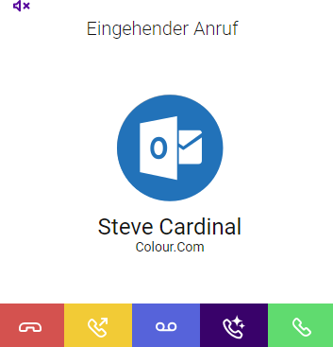
Für weitere Informationen siehe auch 3.8.5 Integrations-Einstellungen, Seite 32.

So leiten Sie einen eingehenden Anruf an Ihre Voicemail weiter
Sie erhalten einen Anruf.
1 Klicken Sie auf  .
- Der Anruf wird sofort an Ihre Voicemail weitergeleitet.

ANRUFE ÜBERGEBEN
Mit Enreach Contact Desktop können Sie einen eingehenden oder einen angenommenen Anruf problemlos an einen anderen Kontakt oder an ein anderes Ihrer Endgeräte übergeben.

So übergeben Sie ein aktives Gespräch an einen anderen Kontakt
- Klicken Sie während eines Gesprächs auf .
  - Es erscheint das Menü zur Kontaktauswahl.
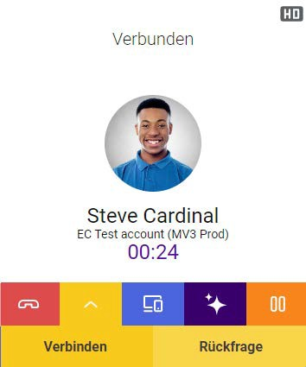
- Klicken Sie auf Verbinden, um den Anruf ohne Rückfrage zu übergeben, oder klicken Sie auf Rückfrage, um eine Rückfrage zu starten.
  - Es erscheint in jedem Fall ein Menü zur Kontaktauswahl.

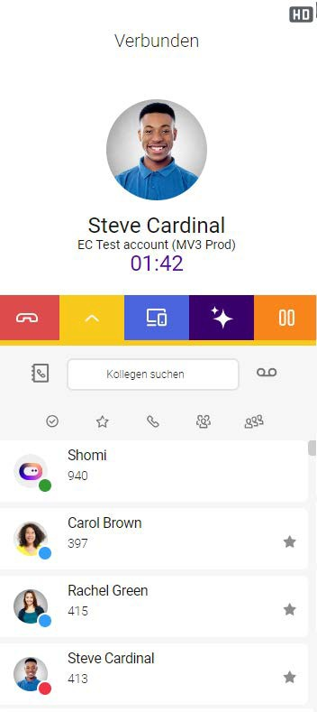
Sie können wählen, ob Sie einen Kontakt aus Ihrem Telefonbuch oder aus Ihrer Kollegenliste auswählen wollen.
- Klicken Sie neben der Suchleiste auf , um Ihr Telefonbuch anzuzeigen.
Klicken Sie neben der Suchleiste auf  , um Ihre Kollegenliste anzuzeigen.
- Klicken Sie auf den ausgewählten Kontakt.
Wenn Sie sich für eine Rückfrage entschieden haben, wird der erste Teilnehmer auf Halten gelegt und Sie können mit dem anderen Teilnehmer telefonieren und Rücksprache halten.
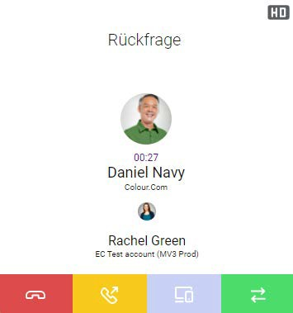
- Klicken Sie auf  , um zwischen den Gesprächspartnern zu wechseln.
- Klicken Sie auf „  “.
- Klicken Sie auf Verbinden, um die Teilnehmer miteinander zu verbinden.
oder
- Klicken Sie auf Konferenz, um eine Konferenz mit beiden Teilnehmern zu starten.
So übergeben Sie ein aktives Gespräch an eines Ihrer Endgeräte
- Klicken Sie während eines Gesprächs auf .

- Wählen Sie das Endgerät, an das Sie den Anruf weiterleiten möchten, aus der angezeigten Liste aus.

  - Es klingelt an dem ausgewählten Endgerät.
- Nehmen Sie den Anruf an dem Endgerät entgegen.
  - Sie können das Gespräch fortführen.

VERWALTEN VON ZWEI GLEICHZEITIGEN SOFTPHONE- ANRUFEN
Das Softphone von Enreach Contact Desktop verfügt über zwei Leitun- gen.
Sie können bequem per Mausklick einen Anruf auf Halten legen und einen Zweitanruf starten und zwischen Leitungen wechseln.
Sie können die Leitungen über die Tastatur verwalten, siehe 2.4.2 Tasta- tur, Seite 10.

Halten

Mit der Funktion Halten halten Sie den gerade aktiven Anruf, wenn Sie beispielsweise eine Rückfrage oder ein zweites Gespräch starten möch- ten. Wenn ein Anruf auf Halten gelegt wird, hört Ihr Gesprächspartner die Wartemusik.

So legen Sie einen Anruf auf Halten
Sie führen ein Gespräch.
- Klicken Sie auf „  “.
  - Die Tastatur öffnet sich.
- Klicken Sie auf die Leitung mit dem aktiven Gespräch  .
  - Der Anruf wird gehalten, Ihr Gesprächspartner hört Wartemusik.
Das Leitungssymbol wird rot  .
Um die gehaltene Verbindung wieder zu aktivieren, klicken Sie erneut auf die Leitungstaste.

Zwischen aktiven Leitungen wechseln

Sie können zwischen aktiven Leitungen wechseln. Wenn Sie ein Gespräch auf einer Leitung führen und zu einer anderen Leitung wech- seln, wird das Gespräch gehalten. Der Teilnehmer hört Wartemusik.
Den Wechsel zwischen verschiedenen Leitungen bezeichnet man auch als Makeln.

Zwischen aktiven Leitungen wechseln
Wenn Sie zwei Verbindungen haben, können Sie zwischen der aktiven und der gehaltenen Verbindung wechseln.
Die aktive Leitung wird durch die grüne Leitungstaste angezeigt . Die gehaltene Leitung wird durch die rote Leitungstaste angezeigt .
1 Klicken Sie auf die Leitung mit der gehaltenen Verbindung .
  - Die aktive Verbindung wird jetzt gehalten und das zuvor gehaltene Gespräch wird nun aktiv.

VERWENDEN EINES HEADSETS
Mit der Einstellung
unter
werden Headsets
auf Grundlage der Unterstützung von Human Interface Device (HID) mit Enreach Contact Desktop verbunden. Headsets werden auch auf Grundlage der HID-Unterstützung mit Microsoft Teams verbunden. Wenn mehrere Anwendungen versuchen, das Headset gleichzeitig zu verwenden, können Anrufe unterbrochen werden oder die Steuerelemente des Headsets vorü- bergehend nicht verfügbar sein.
Sie können Einstellungen vornehmen, die Ihnen ermöglichen, verschie- dene Anrufsteuerungsfunktionen über die Tasten Ihres Headsets aus- zuführen. Sie können die Tasten Ihres Headsets z.B. zum Annehmen, Beenden, Ablehnen und Stummschalten von Anrufen verwenden.

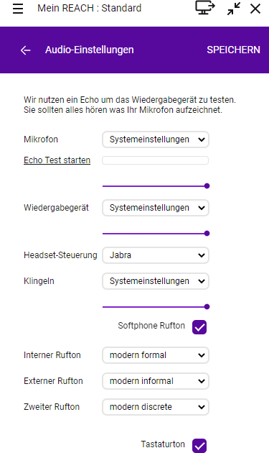
Jabra-Headsets
Sie müssen in Enreach Contact Desktop das bevorzugte Jabra-Gerät in den Audio-Einstellungen auswählen. Dies ist für die Headset-Steuerung zwin- gend erforderlich. Die Auswahl ermöglicht keine Headset-Integration.
Wenn Sie ein Jabra-Headset haben, wird empfohlen, unter Headset- Steuerung die Option Jabra auszuwählen. Dies bietet die beste Erfah- rung für Jabra-Headsets (siehe Liste der unterstützten Jabra Headsets, Seite 43).

Wenn Sie neben Enreach Contact Desktop auch regelmäßig mit Micro- soft Teams telefonieren, wird empfohlen, ein Jabra-Headset zu verwen- den und die Headset-Steuerung auf Jabra einzustellen. Mit Jabra können Enreach Contact Desktop und Microsoft Teams nebeneinander arbeiten, ohne dass Anrufe unterbrochen werden.

Headsets anderer Hersteller
Wenn Sie ein Headset eines anderen Herstellers verwenden, können Sie unter Headset-Steuerung die Einstellung Allgemein wählen (es werden u. a. verschiedene Headsets von Poly und Yealink unterstützt, siehe Unterstützung von Headsets anderer Hersteller, Seite 44). Mit die- ser Einstellung werden Headsets mit HID-Unterstützung (Human Inter- face Device) an Enreach Contact Desktop angeschlossen.

Wenn Sie z. B. ein Poly- oder Yealink-Headset besitzen und nie oder nur selten mit Microsoft Teams telefonieren, können Sie die Headset-Steu- erung auf Allgemein setzen. Solange Sie nicht über Microsoft Teams anrufen, werden Anrufe von Enreach Contact Desktop nicht unterbro- chen.

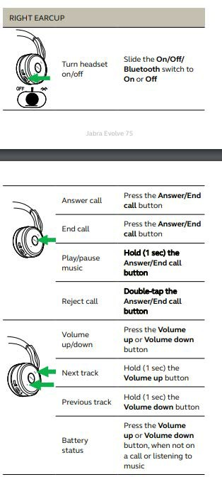
Wenn Sie z. B. ein Poly- oder Yealink-Headset besitzen und regelmäßig mit Microsoft Teams telefonieren, können Sie die Headset-Steuerung auf Wunsch auf Deaktiviert setzen. Dann können Enreach Contact Desktop und Microsoft Teams nebeneinander arbeiten, ohne dass die Anrufe unterbrochen werden. Allerdings können Sie dann die Headset- Tasten in Enreach Contact Desktop (zum Annehmen, Beenden, Ableh- nen und Stummschalten von Anrufen über die Headset-Tasten) nicht verwenden.
Derzeit bietet Microsoft Teams noch keine Option zur Deaktivierung der Headset-Steuerung innerhalb von Teams (wenn dies der Fall wäre, könnten die Headset-Tasten weiterhin in Enreach Contact Desk- top verwendet werden).

Headset Unterstützung

Sie können Funktionen von Headsets in Enreach Contact Desktop nut- zen. Wenn Sie beispielsweise einen Anruf annehmen möchten, können Sie dies direkt von Ihrem Headset aus tun. Nachstehend finden Sie ein Beispiel dafür, was mit dem Jabra Evolve 65 und 75 möglich ist.
Jabra Evolve 65

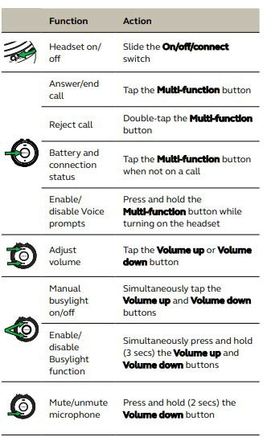
Jabra Evolve 75 Liste der unterstützten Jabra Headsets
Beachten Sie, dass Sie in den Audio-Einstellungen die Option
auswählen.
unter
Sie finden alle Handbücher für die oben genannten unterstützten Jabra- Headsets und die Funktionen unter https://www.jabra.com/support.

Biz | Engage | Evolve | Evolve 2 | Link | Pro | Speak
Biz 1500 | Engage 50 | Evolve 20 | Evolve 2 40 | Link 360 | Pro 930 | Speak 410
Biz 2300 | Engage 65 | Evolve 30 | Evolve 2 65 | Link 370 | Pro 935 | Speak 510
Biz 2400 | Engage 75 | Evolve 40 | Evolve 2 80 | Link 380 | Pro 9450 | Speak 710
 |  | Evolve 65 |  |  | Pro 9470 | Speak 750
 |  | Evolve 65e |  |  |  | Speak 810
 |  | Evolve 65t
 |  | Evolve 75
 |  | Evolve 75e
 |  | Evolve 80

Es wird empfohlen, den Dongle des Jabra-Headsets, der im Lieferumfang enthalten sein kann, in Kombination mit Enreach Contact Desktop zu verwenden.

Unterstützung von Headsets anderer Hersteller
Gigaset
ION
Es wird empfohlen, den Dongle des Gigaset-Headsets, der im Lieferumfang enthalten sein kann, in Kombination mit Enreach Contact Desktop zu verwenden.
Beachten Sie, dass Sie in den Audio-Einstellungen die Option unter auswählen.

Poly/Plantronics
Blackwire | BT | Calisto | D serie | Savi
Blackwire C420 | BT300C | Calisto 3200 | D100 | Savi 8200 UC
Blackwire C510 | BT600 | Calisto 5300
Blackwire C520 | BT700
Blackwire C725
Blackwire 3315
Blackwire 5210
Es wird empfohlen, den Dongle des Poly-Headsets, der im Lieferumfang enthalten sein kann, in Kombination mit Enreach Contact Desktop zu verwenden.

Yealink
CP | UH | WDD | WH
CP700 | UH36 | WDD60 | WH62
 | UH38 |  | WH66
Es wird empfohlen, den Dongle des Yealink-Headsets, der im Lieferumfang enthalten sein kann, in Kombination mit Enreach Contact Desktop zu verwenden.

SHOMI  - IHR PERSÖNLICHER ASSISTENT

Shomi ist ein fortschrittliches Tool zur Verbesserung der Kommunika- tion, das die Interaktionen vereinfacht, die Produktivität steigert und die effiziente Suche nach Informationen erleichtert. Die Anwendung bietet automatisierte Funktionen, die die Bearbeitung von Anrufen, die Verwaltung von Voicemails und die Dokumentation von persönlichen Meetings optimieren.
Übersicht
Shomis intelligenten Transkriptions- und Analysefunktionen sorgen dafür, dass Benutzer effizient mit aufgezeichneten Inhalten interagie- ren, verwertbare Erkenntnisse gewinnen und die Kontinuität ihrer Kom- munikation wahren können.
Die folgenden Funktionen sind verfügbar:
Anrufaufzeichnung & Analyse Smarte Voicemail Transkription Intelligentes Anruf-Screening Aufzeichnung von Präsenzmeetings
Interaktive Transkriptionsfunktionalität
SprachausgabeShomi Personal Assistant Über Feature Codes verwenden Starten der Shomi Anrufanalyse automatisch über Reach
Chat
Datenschutz & KI-Modell Verwendung

FUNKTIONEN

Anrufaufzeichnung & Analyse

- Transkription: Anrufe werden nach dem Telefonat transkribiert, so dass keine manuellen Notizen gemacht werden müssen.
- Gesprächsanalyse: Ermittelt wichtige Erkenntnisse, Stichpunkte und Stimmungsanalysen aus Gesprächsprotokollen.
- Anrufanalsye: Bietet kontextbezogene Zusammenfassungen zur Erleichterung von Maßnahmen nach dem Telefonat.
Siehe 5.4.2 Anrufanalsye, Seite 49.

Smarte Voicemail Transkription

- Textbasierte Voicemail: Konvertiert Voicemail-Nachrichten in Text- format.
- Kurzvorschau: Gibt eine kurze Zusammenfassung als Überschrift, worum es in der Voicemail geht.
- Sicherung des Inhalts: Stellt sicher, dass wichtige Informationen genau dokumentiert und leicht zugänglich sind.

Intelligentes Anruf-Screening

- KI-gestütze Anrufannahme: Nimmt eingehende Anrufe entgegen und erkundigt sich nach Anrufdetails.
- Anrufer-Identifizierung: Erfasst Anrufer und Absicht des Anrufs.
- Intelligentes Routing: Ermöglicht fundierte Entscheidungen, bevor Sie Anrufe entgegennehmen oder weiterleiten.
Siehe 5.4.1 Anruf-Screening, Seite 47.

Aufzeichnung von Präsenzmeetings

- Aufnahme in Echtzeit: Zeichnet Gespräche auf und transkribiert sie, um Protokolle für spätere Rückfragen zu erstellen
- Automatisierte Organisation: Kategorisiert und speichert Konversati- onen in der Anrufliste.

- Suchfunktion & Verfügbarkeit: Ermöglicht die nahtlose Erfassung von wesentlichen Informationen und Entscheidungen.
Siehe 5.4.3 Ein Meeting aufzeichnen, Seite 50

Bei der Nutzung von Shomi können je nach Abonnement zusätzliche Kosten anfallen. Wenn Sie Fragen haben, wenden Sie sich bitte an Ihren Administ- rator.

Interaktive Transkriptionsfunktionalität

Shomi verbessert Benutzererfahrung bei aufgezeichneten Gesprächen durch Bereitstellung folgender Funktionen:
- Erweiterte Suchfunktionen: Suchen nach bestimmten Themen oder Phrasen in Transkriptionen.
- Kontextuelle Hintergründe: Bietet vertiefte Auswertungen und Zusammenhänge von Gesprächen.
- Integrierte Nachbearbeitung: Ermöglicht die Nachverfolgung ausste- hender Aufgaben anhand des Gesprächsverlaufs.

Sprachausgabe

Shomi verwendet die Sprache des Ländercodes des Anrufers oder greift auf die im Backend eingestellte Sprache des Benutzers zurück.
Die Transkription und die Zusammenfassung werden in der gesproche- nen Sprache verfasst.
Die Sprache, in der Shomi mit dem Benutzer spricht, ist die in Enreach Contact Desktop eingestellte Sprache, siehe Sprache, Seite 36.

Sie können Shomi den transkribierten Text in eine Sprache Ihrer Wahl übersetzen lassen.

Shomi Personal Assistant Über Feature Codes verwenden

Wenn Benutzer keinen Zugriff auf den Enreach Contact Desktop Client haben, können Benutzer auch Shomiund damit die Aufzeichnung eines
Gesprächs starten oder stoppen, indem sie während des Anrufs die fol- genden Feature Codes für die Funktion wählen:

Funktion | Tastenkombination
Shomi Anrufaufzeichnung und -analyse starten | *4
Shomi Anrufaufzeichnung und -analyse stoppen | *5

Starten der Shomi Anrufanalyse automatisch über Reach

Benutzer können auch automatisch die Shomi Anrufanalyse starten, wenn sie einen Anruf entgegennehmen. Dies können Sie aktivieren, indem Sie in einem Reach-Profil die Option 'Anrufanalyse automatisch starten' aktivieren. Wenn dieses Erreichbarkeitsprofil aktiviert ist, wer- den alle Anrufe automatisch von Shomi angenommen, wenn der Anruf beginnt. Unter 10.2 Setting up the REACH profile, Seite 79 in der Enreach Con- tact Dokumentation finden Sie weitere Informationen zur Konfiguration von Reach.
Wenn der Administrator die Option Anrufanalyse automatisch starten für ein REACH Profil von Ihnen aktiviert hat, erhalten Sie eine E-Mail- Benachrichtigung, dass alle Anrufe von Shomi angenommen werden, sobald das REACH Profil aktiviert ist.

CHAT
Der Shomi Chat bietet derzeit eine grundlegende Funktion: Die Selbst- beschreibung über den Chat.

So starten Sie den Chat mit Shomi
- Klicken Sie auf  , um den Chat zu öffnen.
- Klicken Sie auf den Eintrag Shomi - Personal Assistant, um den Chat mit Shomi zu öffnen.

- Sie können Fragen zu den Funktionen und Möglichkeiten von Shomistellen, z. B. "Wie kann ich ein Meeting aufzeichnen?"
  - Shomi antwortet auf der Grundlage dieser Dokumentation.
Die Funktion Shomi Chat wird derzeit weiter entwickelt. Verbesserungen könnten automatisch implementiert werden. Mehr Optionen werden in Kürze verfügbar sein.

LÖSCHEN VON KONVERSATIONSDATEN
Es ist möglich, Konversationsdaten (Audio und Text), die nicht mehr benötigt werden, zu löschen.

BEISPIELE
Shomi verbessert Ihre täglichen Arbeitsabläufe in mehrfacher Hinsicht und macht Aufgaben effizienter und nahtloser. Die folgenden Beispiele zeigen Ihnen, in welcher Weise.
Anruf-Screening Anrufanalsye
Ein Meeting aufzeichnen

ANRUF-SCREENING
Sie erhalten einen eingehenden Anruf, während Sie beschäftigt sind. Sie können Shomi den Anruf entgegennehmen lassen und nach dem Grund des Anrufs fragen lassen, um zu entscheiden, ob Sie den Anruf annehmen oder weiterleiten möchten, z.B. an einen Kollegen oder an Ihre Voicemail.
Wenn jemand mit einer unterdrückten oder unbekannten Nummer anruft, lassen Sie Shomi den Anruf entgegennehmen und erfahren Sie, wer Sie anruft und warum Sie angerufen werden. Auf diese Weise können Sie Spam-Anrufe aussortieren.

      - Klicken Sie auf der Benutzeroberfläche auf  .
So löschen Sie Konversationsdatenaus einer Anrufzusammenfas-
sung
        - Die Anrufliste öffnet sich.
      - Klicken Sie in dem Eintrag, aus dem Sie die Konversationsdaten löschen möchten, auf  .
      - Klicken Sie auf  .
        - Sie werden aufgefordert, zu bestätigen, dass alle Konversations- daten (Audio und Text) aus diesem Anruf gelöscht werden sollen.
      - Klicken Sie auf JA.
        - Alle Konversationsdaten aus diesem Anruf werden gelöscht und sind nicht mehr zugänglich.

So lassen Sie Shomi einen Anruf entgegennehmen
Sie erhalten einen eingehenden Anruf.

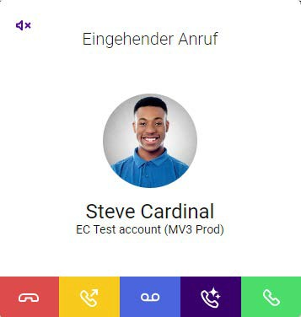


- Klicken Sie auf .
  - Der Shomi Dialog erscheint.
- Klicken Sie auf JA, BITTE.
Shomi nimmt den Anruf entgegen und fragt den Anrufer nach der Absicht des Anrufs.
Der Anrufer kann nun seinen Namen und seine Absicht angeben.
  - Shomi analysiert die Beschreibung des Anrufers und transkribiert sie in eine Textnachricht für Sie.

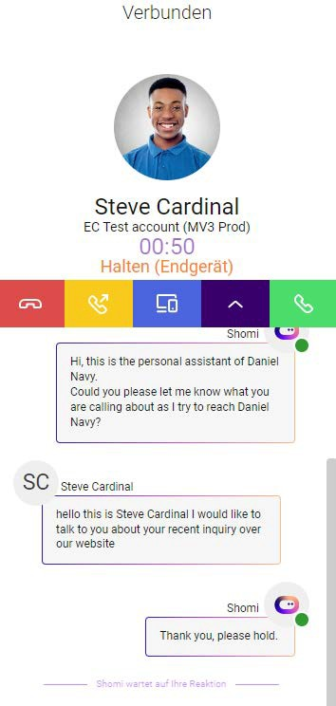
  - Der Anruf wird gehalten, damit Sie entscheiden können, was Sie tun möchten.
Sie haben mehrere Möglichkeiten:

- Um den Anruf an einen Kollegen oder eine Nummer weiterzuleiten, klicken Sie auf .

Um den Anruf an Ihre Voicemail weiterzuleiten, klicken Sie auf
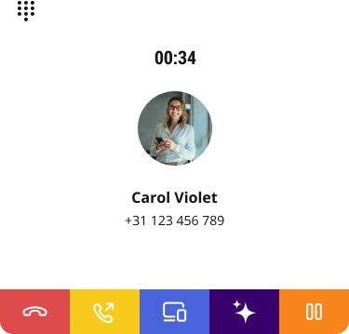
.

Um den Anruf anzunehmen, klicken Sie auf  . Um den Anruf abzulehnen und zu beenden, klicken Sie auf
.

ANRUFANALSYE
Sie befinden sich in einem Telefongespräch. Sie möchten eine Zusam- menfassung der Informationen aus dem Gespräch nach dem Telefonat erhalten.
Stellen Sie sicher, dass Sie die Person, mit der Sie sprechen, darüber infor- mieren, dass das Gespräch aufgezeichnet wird, und holen Sie ihre Zustim- mung ein. Weitere Informationen zum Datenschutz finden Sie unter 5.5 Datenschutz & KI-Modell Verwendung, Seite 51. Bitte beachten Sie auch die Richtlinien Ihres Unternehmens und die Datenschutzgesetze Ihres Lan- des.

So lassen Sie Shomi einen Anruf analysieren
Sie befinden sich in einem aktiven Gespräch.

- Klicken Sie auf „ “.

  - Beide Teilnehmer hören die Ansage, dass die Aufzeichnung des Gesprächs begonnen hat. Dies kann je nach Einstellung und Land variieren.
- Wenn Sie die Aufzeichnung des Anrufs unterbrechen oder beenden
möchten, klicken Sie auf .
  - Beide Gesprächspartner hören einen Piepton, der signalisiert, dass die Aufzeichnung des Anrufs beendet ist.
Nach einer bestimmten Zeit, die von der Länge des Gesprächs abhängt, erhalten Sie eine Benachrichtigung, dass die Zusammenfassung des Anrufs fertig ist.



- Klicken Sie in der Benachrichtigung auf oder gehen Sie zur Anrufliste, bewegen Sie den Mauszeiger über den Eintrag und
klicken Sie auf  .
  - Shomi zeigt eine Anrufzusammenfassung an und fragt Sie, wie Sie die Zusammenfassung nutzen möchten.
Sie haben mehrere Möglichkeiten:
- Klicken Sie auf einen der Vorschläge, die Shomi anbietet:

Anweisung | Erläuterung
 | Shomi gibt Ihnen eine ausführlichere Zusammenfas- sung des Anrufs.
 | Shomi übersetzt die Zusammenfassung des Anrufs. Wählen Sie die Sprache, in die Sie die Zusammen- fassung des Anrufs übersetzt haben möchten.
 | Shomi sendet Ihnen die Zusammenfassung des Anrufs per E-Mail zu.
 | Shomi fasst den Aufruf in Aktionspunkten zusam- men.
oder
Stellen Sie Shomi eine beliebige Frage zum Anruf.
  - Shomi wird Ihnen in einer Chat-Nachricht antworten.
Shomi - Personal Assistant wird derzeit weiterentwickelt. Verbesserungen könnten automatisch implementiert werden. Mehr Optionen werden in Kürze verfügbar sein.

EIN MEETING AUFZEICHNEN
Mit Shomi ist es besonders einfach, Meetings aufzuzeichnen, zusam- menzufassen und Besprechungsprotokolle zu versenden.
Stellen Sie sicher, dass Sie die Person, mit der Sie sprechen, darüber infor- mieren, dass das Gespräch aufgezeichnet wird, und holen Sie ihre Zustim- mung ein. Weitere Informationen zum Datenschutz finden Sie unter 5.5 Datenschutz & KI-Modell Verwendung, Seite 51. Bitte beachten Sie auch die Richtlinien Ihres Unternehmens und die Datenschutzgesetze Ihres Lan- des.

So lassen Sie Shomi ein Meeting aufzeichnen
      - Rufen Sie Shomi aus Ihrer Kontaktliste an.

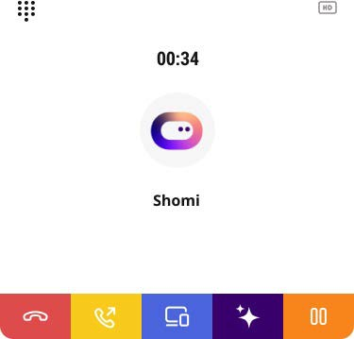
        - Shomi beginnt mit der Aufzeichnung und Analyse.
      - Lassen Sie den Anruf während des Meetings offen.
      - Wenn das Meeting beendet ist, legen Sie auf und beenden den Anruf mit Shomi.
Nach einer bestimmten Zeit, die von der Länge des Meetings abhängt, erhalten Sie eine Benachrichtigung, dass die Anrufzusammenfassung fertig ist.

      - Klicken Sie in der Benachrichtigung auf oder gehen Sie zur Anrufliste, bewegen Sie den Mauszeiger über den Eintrag und klicken Sie auf  .
      - Klicken Sie auf Aktionspunkte, um ein Besprechungsprotokoll zu erhalten.
      - Klicken Sie auf E-Mail und bestätigen Sie die E-Mail-Adresse, an die Sie das Besprechungsprotokoll senden möchten, oder geben Sie eine andere E-Mail-Adresse ein.
        - Die Zusammenfassung der Besprechung und/oder das Bespre-
chungsprotokoll werden Ihnen per E-Mail zugesandt.

DATENSCHUTZ & KI-MODELL VERWENDUNG

Einhaltung der Datenschutzrichtlinien

Shomi gewährleistet die uneingeschränkte Einhaltung der Datenschutz- richtlinien bei allen Vorgängen. Der Transkriptionsprozess verwendet:
- Dienste von Microsoft betrieben in Europa
- Dienste von Google betrieben in Europa
Für die Interaktion mit Shomi auf einem Transkript wird das folgende KI-Modell verwendet:
- Dienste von Google und Microsoft, betrieben in Europa

Datennutzung und -aufbewahrung

- Da Shomi auf kostenpflichtige Dienste von Microsoft und Google zurückgreift, die alle in Europa gehostet werden, werden keine Benutzerdaten für das Training von KI-Modellen verwendet.
- Abschriften und Aufzeichnungen werden im Rahmen des Dienstes in den Rechenzentren von Enreach gespeichert, wobei die Aufbewah- rungsfrist derzeit einen Monat beträgt. Die Aufbewahrungsrichtli- nien werden laufend evaluiert und bei Bedarf aktualisiert.
- Voicemail Transkriptionen werden für einen Zeitraum von 90 Tagen aufbewahrt.

KI-Modellbewertung & Optimierung

Als Reaktion auf die sich entwickelnde KI-Technologie evaluiert Shomi kontinuierlich KI-Modelle, um effizientere und kostengünstigere Lösun- gen zu finden und gleichzeitig die Datenschutzrichtlinien strikt einzuhal- ten.

Enreach Contact EULA

Den aktuellen Enreach Contact Endbenutzer-Lizenzvertrag finden Sie unter folgendem Weblink:
https://www.enreach.com/en/enreach-contact-eula

Enreach Contact Erklärung zum Datenschutz

Bei Enreach schätzen wir Ihre Privatsphäre und verpflichten uns, per- sönliche Daten zu schützen.
Die aktuelle Datenschutzerklärung von Enreach finden Sie unter folgen- dem Weblink:
https://www.enreach.com/en/security-privacy/privacy/enreach-contact- privacy-statement

ENREACH MEETINGS

Enreach Contact Desktop bietet eine nahtlose Integration mit der Lösung Enreach Meetings, so dass die Benutzer problemlos auf alle vir- tuellen Meeting- und Kommunikationsfunktionen zugreifen können. Durch die Verknüpfung beider Lösungen können Benutzer Meetings direkt aus der Anwendung planen, starten und verwalten, ohne zwi- schen verschiedenen Plattformen wechseln zu müssen. Dies erleichtert die tägliche Zusammenarbeit und erhöht die Effizienz der Kommunika- tion.

MEETING STARTEN
So laden Sie einen Kontakt aus Ihrer Kontaktliste zu Enreach Mee-
tings ein
- Öffnen Sie die Kontaktliste  .
- Erweitern Sie die Optionen für den Kontakt, den Sie zu Enreach Meetings einladen möchten durch Klicken auf .
- Klicken Sie auf das Meeting-Einladung Symbol .
  - Die Einladung wird gesendet.
Sie können die Einladung im Chat des jeweiligen Kontakts einsehen, bearbeiten oder löschen.
- Wenn der eingeladene Gast die Enreach Meetings Einladung angenommen hat, erhalten Sie eine Benachrichtigung.

- Klicken Sie auf „ “.
  - Der Konferenzraum des Meetings öffnet sich.
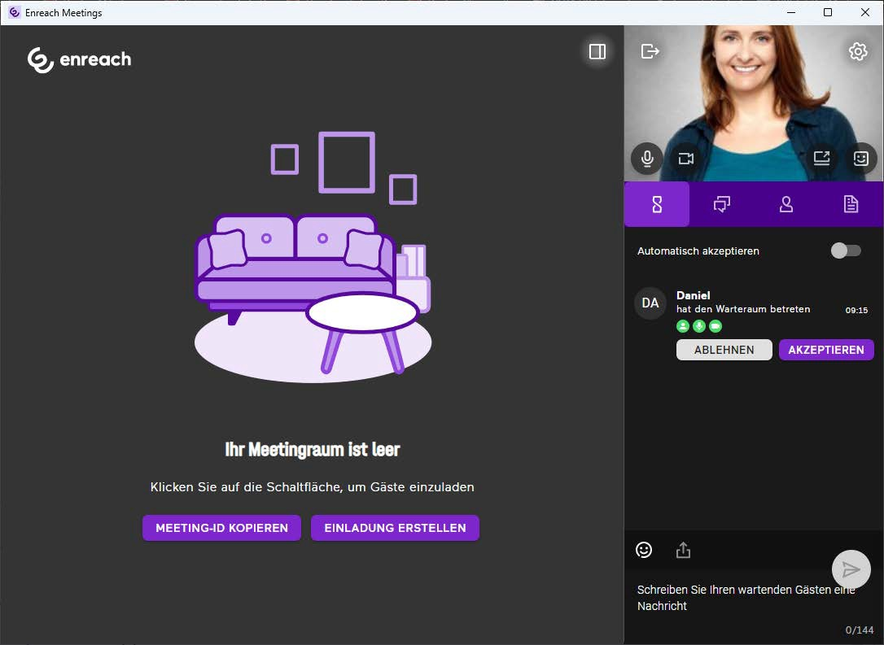
- Klicken Sie auf AKZEPTIEREN, um die Teilnahme des Gasts zu akzeptieren.
  - Der Gast nimmt am Meeting teil.
oder
- Klicken Sie auf ABLEHNEN, um die Teilnahme des Gasts abzulehnen.
  - Der Gast erhält eine Benachrichtigung über die Ablehnung, kann jedoch jederzeit erneut die Teilnahme bei Ihnen anfragen.

- Klicken Sie auf das Meeting-Einladung Symbol .
Damit Sie während einer Enreach Meetings-Sitzung nicht gestört werden, können Sie einen Status „Während in Enreach Meetings“ einstellen. Der Status wird aktiviert, sobald Sie sich in einem Meeting mit mindestens einem Teilnehmer befinden. Sie werden nicht durch eingehende Anrufe während des Meetings gestört, da diese je nach Konfiguration in der REACH App oder im Operator umgeleitet werden, siehe Status einstellen
„ Während Enreach Meetings oder MS Teams Anruf“ , page 19.
  - Die Einladung wird an alle Mitglieder des Gruppenchats gesendet.
- Wenn einer der eingeladenen Gäste die MEETINGS Einladung angenommen hat, erhalten Sie eine Benachrichtigung.

So starten Sie ein Meeting aus einem Einzel-Chat
- Öffnen Sie den Chat  .
- Erweitern Sie die Optionen für den Kontakt, den Sie zu MEETINGS einladen möchten durch Klicken auf .
- Klicken Sie auf das Meeting-Einladung Symbol .
  - Die Einladung wird gesendet.
- Wenn einer der eingeladenen Gäste die MEETINGS Einladung angenommen hat, erhalten Sie eine Benachrichtigung.

- Klicken Sie auf „ “.
  - Der Konferenzraum des Meetings öffnet sich.
- Klicken Sie auf „ “.
  - Der Konferenzraum des Meetings öffnet sich.
So können Sie Gäste außerhalb Ihrer Organisation akzeptieren oder
ablehnen

- Sie erhalten eine Benachrichtigung, dass jemand außerhalb Ihrer Organisation den Warteraum betritt.

- Klicken Sie auf , um die Anfrage zu ignorieren. oder
2 Klicken Sie auf den grauen Bereich, um direkt in den Meetingraum zu gelangen.

So starten Sie ein Meeting aus einem Gruppen-Chat
- Öffnen Sie den Chat .
- Erweitern Sie die Optionen für die Gruppe, die Sie zu MEETINGS einladen möchten, durch Klicken auf .

- Klicken Sie auf AKZEPTIEREN, um die Teilnahme des Gasts zu akzeptieren.
  - Der Gast nimmt am Meeting teil.
oder
- Klicken Sie auf ABLEHNEN, um die Teilnahme des Gasts abzulehnen.
  - Der Gast erhält eine Benachrichtigung über die Ablehnung, kann jedoch jederzeit erneut die Teilnahme bei Ihnen anfragen.

MEETING BEITRETEN
Sie können eine MEETINGS Einladung direkt über Enreach Contact Desktop annehmen.
Sie finden alle MEETINGS-Einladungen im Chat. Auf diese Weise können Sie ein Meeting später besuchen. Eine Einladung verfällt nach 15 Minuten.
So nehmen Sie eine Enreach Meetings Einladung an

Sie haben von einem Kollegen eine MEETINGS Einladung erhalten.

- Klicken Sie auf das Chat-Symbol  , um die Meeting-Anfrage im Chat zu öffnen und dem Gastgeber eine Nachricht zu schicken.
- Klicken Sie auf das Kreuzsymbol , um die Anfrage zu ignorieren.
- Klicken Sie auf den grauen Bereich, um am Meeting teilzunehmen.
  - Der Warteraum des Meetings öffnet sich.

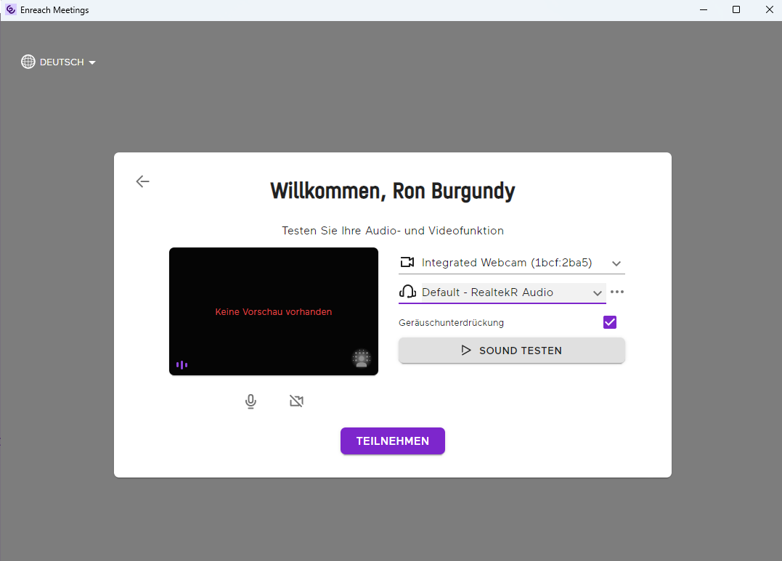
- Legen Sie Ihre Audio- und Videoeinstellungen fest.
  - Der Gastgeber erhält eine Anfrage zu Ihrer Teilnahme. Sobald Ihre Teilnahme bestätigt wurde, gelangen Sie in den Meeting-Raum.
Für weitere Informationen zu Enreach Meetings siehe die Dokumen- tation zu Enreach Meetings .

SOFTWARE-UPDATE


Wenn eine neue Version von Enreach Contact Desktop verfügbar ist, werden Sie auf der Anmeldeseite benachrichtigt. Von dort aus können Sie die Hinweise zum Änderungsprotokoll einsehen und mit einem Klick den Update-Installer starten. Wenn Sie bereits in der App angemeldet sind, sehen Sie eine Benachrichtigung mit einem roten Punkt auf dem
Tray-Symbol und einen Aktualisierungshinweis in der Drop- down-Liste.

NEUE FUNKTIONEN
Enreach Contact Desktop bietet mit jeder neuen Version zusätzliche Funktionen, mehr Flexibilität und Benutzerfreundlichkeit.
Version 1.36
Version 1.35
Version 1.34

VERSION 1.36
Diese neue Version von Enreach Contact Desktop beinhaltet folgende Funktionen und Verbesserungen:
Enreach Contact Persönlicher Assistent Shomi Weitere Verbesserungen

Enreach Contact Persönlicher Assistent Shomi

Mit dem KI-Assistenten Shomi haben Sie Zugriff auf die folgenden Funk- tionen:
- Rufen Sie Shomi aus der Kontaktliste an
- Erhalten Sie Shomi Benachrichtigungen
- Screening eingehender Anrufe
- Anrufaufzeichnung
- Erhalten Sie eine ausführliche Zusammenfassung und Analyse von Anrufen
- Fragen Sie nach Stichpunkten des Anrufs
- Übersetzen des Chats
- Zusammenfassung von Anrufen per E-Mail senden
- Stellen Sie eine Frage zum Anruf
- Weitere Informationen finden Sie unter 5 Shomi - Ihr persönlicher Assistent, Seite 45.

Weitere Verbesserungen

Headset Yealink WH64 Unterstützung
Conatct Connect mit mehr CRM-Feldern und CRM-Aktionsschaltflächen

VERSION 1.35
Diese neue Version von Enreach Contact Desktop enthält folgende Ver- besserungen:
Unterstützung von HTTP/HTTPS-Proxy Anrufer-ID für ausgehende Anrufe Neuer Anwesenheitsstatus für Manager
MacOS Unterstützung für Apple (ARM) Prozessoren Weitere Verbesserungen

Unterstützung von HTTP/HTTPS-Proxy

Ab dieser Version wird Enreach Contact Desktop auch in http/https- Proxy-Umgebungen unterstützt.

      - Klicken Sie im Anmeldedialog von Enreach Contact Desktop auf .
        - Es erscheint das folgende Fenster:
      - Aktivieren Sie Proxy verwenden.
      - Geben Sie den Server und den Port ein und aktivieren Sie ggf. HTTPS für den HTTPS-Proxy.
      - Falls der jeweilige Proxy eine Authentifizierung erfordert, aktivieren Sie den unteren Schalter und geben Sie Ihren Benutzernamen und Ihr Kennwort ein.

Anrufer-ID für ausgehende Anrufe

Sie haben die Möglichkeit, Ihre Anrufer-ID festzulegen, die für alle ausge- henden Anrufe verwendet wird.
So richten Sie Enreach Contact Desktop in http/https-Proxy-Umge-
bungen ein

So stellen Sie Ihre Anrufer-ID für ausgehende Anrufe ein
- Wählen Sie im Menü Meine Anrufer-ID.
  - Es erscheint das folgende Fenster:
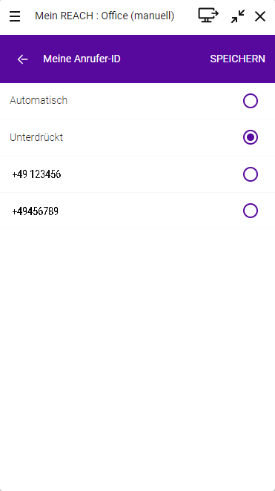
- Wählen Sie eine der folgenden Optionen:
- Automatisch: verwendet Ihre REACH-Konfiguration, um die für alle ausgehenden Anrufe verwendete Anrufer-ID zu bestimmen
- Unterdrückt: Die Anzeige Ihrer Anrufer-ID wird ausgeblendet, sodass Sie bei allen ausgehenden Anrufen anonym bleiben

- Manuell: Eine von Ihnen gewählte Nummer, entweder Ihre persönliche oder Ihre Firmennummer, wird als Anrufer-ID für alle ausgehenden Anrufe verwendet

Neuer Anwesenheitsstatus für Manager

Es gibt einen neuen Anwesenheitsstatus für Manager für den Fall, dass ein Assistent einen Anruf im Namen des Managers entgegennimmt. Zuvor wurde der Manager auch bei aktiven Assistentenanrufen als besetzt/im Gespräch angezeigt. Der Assistent oder die Assistentin konnte daher nicht sehen, wann der Manager verfügbar war, um z.B. einen Anruf an den Manager weiterzuleiten.
Dies wurde durch die Einführung der Anwesenheit von besetzt/im Ger- spräch (Assistentenanruf) verbessert.
Der Assistent stellt fest, dass der Manager (John Silver) tatsächlich erreichbar ist, da er gerade einen Anruf im Auftrag des Managers bear- beitet. So kann bei Bedarf ein Anruf an den Manager weitergeleitet wer- den.
Wenn der Manager (John Silver) selbst ein Gespräch führt, sieht der Assistent/die Assistentin, dass er beschäftigt ist.
In diesem Szenario wird der Anruf nicht an den Manager weitergeleitet, da der Manager bereits ein Gespräch führt.

MacOS Unterstützung für Apple (ARM) Prozessoren

Seit dem M1-Prozessor hat Apple damit begonnen, die ARM-Architektur in seine MacBooks zu integrieren. Für MacOS-Anwender mit ARM-Archi- tektur basierten Laptops oder Desktops empfehlen wir die Installation des Enreach Contact Desktop macOS ARM Builds.

Weitere Verbesserungen

- Kopieren der Voicemail-Transkription in die Zwischenablage - die smarte Voicemail-Funktion wird durch das Kopieren der Transkrip- tion in die Zwischenablage erweitert. Wählen Sie Kopieren im Fens- ter der jeweiligen Voicemail-Transkription.
- Wahlwiederholung der zuletzt gewählten Nummer - eine beste- hende Funktion ist die Wahlwiederholung der zuletzt gewählten
Nummer durch Klicken auf  in der Wählhilfe. Diese Funktion wurde verbessert, indem die zuletzt gewählte Nummer auch gemerkt wird, nachdem Sie sich ab- und
wieder angemeldet haben.
- Eingehende Anrufe an die Voicemail weiterleiten - es wurde ein Feh- ler behoben, bei dem in seltenen Fällen die Weiterleitung eingehen- der Anrufe an die Voicemail nicht funktionierte.
- Die Schaltfläche Bearbeiten fehlte zeitweise in Gruppenchats - in sel- tenen Fällen fehlte die Schaltfläche Bearbeiten in (hauptsächlich alten) Gruppenchats, dieser Fehler wurde behoben.

VERSION 1.34
Diese Version von Enreach Contact Desktop enthält folgende Funktio- nen:
MSI im Maschinenkontext Weitere Verbesserungen

MSI im Maschinenkontext

Der Installationsprozess für die Enreach Contact Desktop MSI wurde verbessert. Die Vorteile sind:
- Einmalige Installation auf dem Terminalserver für alle Benutzer
- Benutzerdaten werden weiterhin im Benutzerkontext für jeden Benutzer gespeichert
Für bestehende Installationen der vorherigen MSI-Version deinstallieren Sie bitte die vorherige MSI und installieren Sie diese neue MSI. Sie fin- den die neue MSI über desktop.coligo.com.

Weitere Verbesserungen
- Erlaubte und aufgelöste Sonderzeichen bei der Zahleneingabe wäh- rend der Übergabe: Sonderzeichen wie z.B. Klammern sind erlaubt, werden erkannt und aufgelöst, wenn sie während einer Anrufüber- gabe eingegeben werden.
- Client-Framework aktualisiert: Das Client-Framework von Enreach Contact Desktop wurde aktualisiert (Electron 30), um den heutigen Standards zu entsprechen.
- Fehlende Annehmen-Schaltfläche für Gruppenanrufe in einer Remote Enreach Contact Desktop Umgebung: Bei der Verwendung von Enreach Contact Desktop in einer Remote-Einrichtung (z.B. Ter- minalserver) war die Schaltfläche „Annehmen“ auf der Remote-Ins- tanz von Enreach Contact Desktop nicht verfügbar. Dies wurde behoben.
- Präsenzstatusanzeige verbessert: Falls Sie eine Anwesenheitsüber- schreibung (z.B. Besetzt oder Abwesend) eingestellt haben, wird diese nun serverseitig gespeichert. Dies gewährleistet einen konsis- tenten Präsenzstatus auf allen Geräten.
- Manager/Assistent Verbesserungen: Zeitweise wurde ein redundan- tes Anrufkontrollfenster für die Anrufübernahme angezeigt. Dies wurde behoben.

ANFORDERUNGEN
Beschreibung | IP-Adressdomäne | Protokoll | Port
Signalisierung | iam.voipoperator.eu Aktualisieren auf: aim.voipoperator.eu | TCP | 443, 4006
Dateien hochladen | iamfile.voipoperator.eu | TCP | 4006
Enreach Connect | 40.68.112.237 | TCP | 443
Login- und Recogni- | 40.118.63.133
Login- und Recogni- | 137.135.129.175
tion-Service (nur | 137.135.129.175
erforderlich bei Verwendung des | Aktualisieren auf: 51.144.182.8
Enreach Connect
Addons)
Enreach Connect Download-Service (nur erforderlich bei Verwendung des Enreach Connect Addons) | 52.239.140.202  52.239.142.100  13.80.19.225 | TCP | 443
Enreach Connect Remote Log Service (nur erforderlich bei Verwendung des Enreach Connect Addons) | 137117182212 | TCP | 1339
Microsoft-Integration | login.microsoftonline.com graph.microsoft.com | TCP | 443
Google-Integration | accounts.google.com content-people.googlea- pis.com | TCP | 443
Warteschlagen | api.q.infinity.k8s.ispworks.nl | TCP | 443
Anrufaufzeichnung | ecp.ispworks.nl | TCP | 443

Um Enreach Contact Desktop nutzen zu können, müssen Sie die folgen- den Netzwerkanforderungen erfüllen. Stellen Sie sicher, dass diese Anforderungen Ihrem IT-Administrator bekannt sind. Sind die Anforde- rungen nicht erfüllt, funktioniert Enreach Contact Desktop nicht oder nur teilweise.

Betriebssysteme
Die neueste Enreach Contact Desktop Version (v1.34) erfordert mindes- tens Windows 10 (nur 64 Bit) oder macOS 10.15 (Catalina).

Netzwerkanforderungen
Der Websocket- und Signalisierungsendpunkt iam.voipoperator.eu wird im Laufe dieses Jahres nicht mehr unterstützt. Bitte aktualisieren Sie auf aim.voipoperator.eu, wenn Sie auf Enreach Contact Desktop Version 1.26.3 oder eine spätere Version aktualisieren.

Beschreibung | IP-Adressdomäne | Protokoll | Port
TURN/STUN | stun.voipoperator.tel | TCP, UDP | 443, 3478
STUN Google One | stun.l.google.com | UDP | 19302
Automatische Aktua- lisierungsprozesse | desktop.coligo.com | TCP | 443
WebSocket API Verbindungen | iam.voipoperator.eu Aktualisieren auf: aim.voipoperator.eu | TCP | 443
Reach API | reachapi.ispworks.nl | TCP | 443
Medien | 89.184.190.0/24 | UDP | 16384 - 32768

